|  |
| --- |
|  |

|  |
| --- |
| **T.C.**  **KAYSERİ VALİLİĞİ**  **Namık Kemal Anaokulu Müdürlüğü**    **2024-2028**  **Stratejik Plan**  **DURUM ANALİZİ**  TALAS/KAYSERİ |
| **http://www.msgsl.com/wp-content/uploads/2011/12/Atat%C3%BCrk-imza.jpg**  *“Bir millet, savaş meydanlarında ne kadar parlak zaferler elde ederse etsin, o zaferlerin yaşayacak sonuçlar vermesi ancak irfan ordusuyla kaimdir.”*  *Mustafa Kemal ATATÜRK* |

Kaymakam Sunuşu

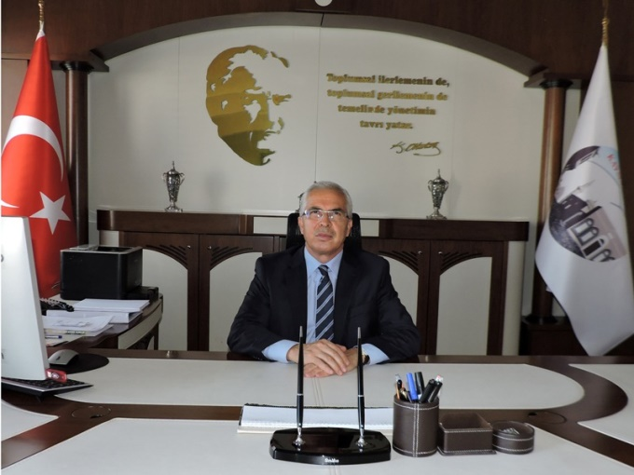Günümüz dünyası; siyasal, ekonomik, sosyal, bilimsel ve teknolojik değişimlerle birlikte yeni paradigmalar kazanan dinamik bir yapıya sahiptir.

Yirmi birinci yüzyıl; nitelikli insan gücü yetiştiren, küresel ölçekte bu insanları kendisine çekebilen, bu gücü doğru ve yerinde değerlendiren, küresel bilgiyi kullanarak ürettiklerini ekonomik ve sosyal faydaya dönüştürebilen, süreci bilgi ve iletişim teknolojileri ile bütünleştirebilen ve insan odaklı kalkınma anlayışını benimseyen ülkelerin yüzyılı olacaktır. Bizler bu değişimi, gençlerimizin beklentilerini önceden görerek; zamanın ruhunu iyi okuyarak projelerimizi, politikalarımızı belirlemeliyiz. Gençlerin gerisinde kalan değil, onların önünü açan, onlara rota çizen bir anlayışla çalışmalarımızı yürütmeliyiz.

Bilim ve teknoloji alanında yaşanan hızlı değişim ve gelişim eğitim anlayışına da yeni bir soluk getirmiştir. Öğrenci odaklı bu eğitim sisteminde öğrencinin istekleri, beklentileri, hedefleri ve bireysel özellikleri ağırlık kazanmıştır. Nasıl ki hayatın her safhasında plan dahilinde yaşamak insanlar için bir zaruret ise kurum ve kuruluşlar da daha verimli hizmet sunmak, başarı çıtasını yükseltmek için plan yapmak ve bunu uygulamak zorundadır.

Geleceğimizin teminatı olan çocuklarımıza ve gençlerimize en iyi şekilde eğitim hizmeti verip onları iyi yetiştirerek hayata hazırlamak devletin asli görevidir, bu insan kaynağının yetiştirilmesi görevi ve sorumluluğu hepimizin omuzlarındadır. Gençlerimizi kendi değerleriyle, kültürüyle, toplumsal dinamikleriyle barışık; milli ve manevi değerlerimize bağlı, kadim kültürümüzün mirasçıları olduklarının bilincinde yetiştirmemiz son derece önemlidir. Ancak daha da önemli olan nokta; değişimi ve gelişimi önce akıllarda ve zihinlerde gerçekleştirmektir. Bu doğrultuda insanımızın ülkemizin daha aydınlık bir geleceğe ulaşması, vatanına, milletine, insanlığa fayda sağlaması, beşikten mezara kadar ilim ile dolu olması yolunda gerekli önlemleri alarak geleceğe daha emin adımlar atmaktan asla vazgeçmeyeceğiz.

Bu anlamda Talas İlçe Milli Eğitim Müdürlüğü 2024-2028 Stratejik Planı’nın “Türkiye Yüzyılı” kimliğinin gerçekleşmesine faydalı olması dileklerimle, bize destek veren tüm paydaşlarımıza ve planın hazırlanmasında emeği geçen herkese teşekkür ederim.

**YAŞAR DÖNMEZ**

**TALAS KAYMAKAMI**

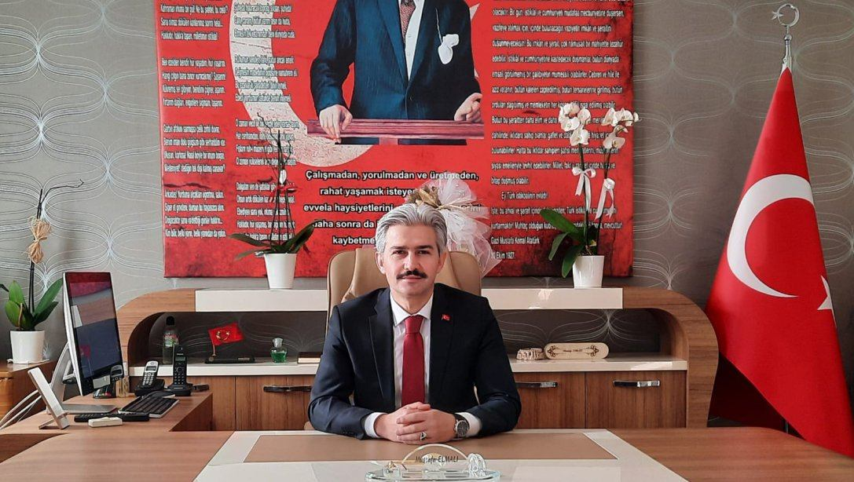İlçe Millî Eğitim Müdürü Sunuşu

Stratejik planlama bulunduğumuz nokta ve ulaşılması istenen durum arasındaki en kısa yolu bulmamızı sağlar. Kurumların stratejik yönetim anlayışıyla kısa, orta ve uzun vadeli planlama yapmaları bir zorunluluk haline gelmiştir. Bu anlayıştan yola çıkarak stratejik amaçlarımız ve hedeflerimizin planlanmasına ülkemizin Cumhurbaşkanlığı sistemine geçmesiyle gerek görülmüş olup, “Türkiye Yüzyılı” ışığında, güçlü olan yönlerimizin hedefini bulması, zayıf olan yönlerimizin de güçlenmesi en çok arzu ettiğimiz hususlardır. Bu nedenle geniş katılım ve derinlemesine durum analizi yapılarak ilçemizdeki mevcut durumu belirledikten sonra, elde edilen bütün değerlerin kullanılabilir hale getirilmesi yönünde üstün gayret ve çabaların gösterildiği görülmektedir.

Toplumun her kesimini belli oranda etkileyen ve hızlı değişim gösteren bilim ve teknoloji, kurum ve kuruluşları uzun dönemli kararlar almaya ve stratejik yaklaşımlarda bulunmaya zorlamaktadır. Tüm kurumlar kendilerini geliştirebilmek için içsel ve dışsal niteliklerinin farkına varmalı ve bunları doğru kullanmalıdır. Stratejik planlama bu noktada kurumların mevcut durumlarını tespit edip sonuç almaya yönelik öngörülerde bulunmalarını sağlamaktadır. Eğitimdeki hızlı değişime ayak uydurmak, etkili, verimli ve imkânların yaygınlaştırılmasına dayalı bir eğitim-öğretim hizmeti sunmak gayesiyle hazırladığımız stratejik planımız iç ve dış paydaşlarımızın çoğulcu katılımını esas alan, mevcut potansiyelimizin ortaya çıkarıldığı, geleceğe yönelik dinamik bir süreçtir.

Hazırladığımız stratejik planın başarıya ulaşması tüm birimlerimizin sorumluluğundadır. Birimlerimizin üzerine düşen görevi hakkıyla yapacağına inancım tamdır. Stratejik plan hazırlama sürecindeki katkılarından ötürü başta Stratejik Planlama Ekibi olmak üzere, birimlerimize, paydaşlarımıza, eğitim mensuplarına teşekkür ediyor, kurumumuz 2024-2028 Stratejik Planı doğrultusunda belirlenen çalışmaların başarıyla uygulanacağına inanıyorum.

**TALAS İLÇE MİLLİ EĞİTİM MÜDÜRÜ**

**MUSTAFA ELMALI**

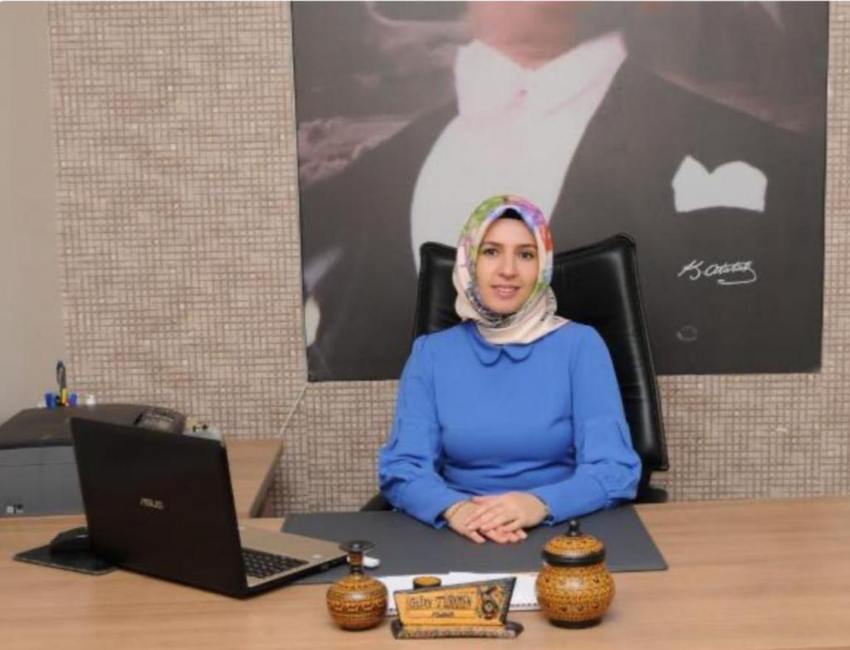

**Okul Müdürü Sunuşu**

Eğitim, hayatın her döneminde toplumları şekillendiren bir öze ve öneme sahip olmuştur. Cumhuriyet’in yüzüncü yılında, hayatımızda var olan her şey çok yönlü ve çeşitli olarak hızlı bir şekilde gelişmektedir. Klasik eğitim anlayışı ve yöntemleri artık yerini, daha kolay, ulaşılabilir ve yayılabilir bilgi teknolojilerine bırakmıştır. Günümüzde toplumsal, kültürel, ekonomik ve teknolojik gelişmelere uyum sağlamak; yenilikçi değişimlerin öncüsü olmak ve sürdürülebilir bir gelişme sağlamak, güçlü temeller üzerine kurulan bir eğitim vizyonuyla mümkün olmaktadır.

Stratejik Planlama yapmak her kurumun olduğu gibi geleceğimize şekil verecek insanımızı yetiştirme hedefiyle hareket eden okulumuzun da olmazsa olmazlarındandır. . Stratejik planlama okulumuzun içinden ve dışından bizi etkileyen ve bizden etkilenen paydaşlarımızın şimdiki durumlarını, beklentilerini ve gelecekle ilgili fikirlerini öğrenerek elimizdekilerle daha iyi noktalara ulaşma gayretinin önemli bir parçasıdır.

Okulumuz stratejik yönetim sürecinde diğer kurumların da görüşüne önem veren bir yaklaşım benimsemiş, ürünlerin hizmetlerin ve kurum kültürünün geliştirilmesinde, ildeki diğer okullarla karşılıklı etkileşim ve gelişimin temellerini atmıştır.

Okul öncesi eğitim kurumu olarak yarının yetişkini olan çocukları Atatürk İlke ve İnkılaplarına bağlı soran, problem çözen, araştıran, çevresine karşı saygılı, kendi potansiyelinin farkında olan ve duyarlı bireyler olarak yetiştirmek yegane amacımızdır.

Bu minvalde Namık Kemal Anaokulu olarak Milli kültür öğelerini içselleştirmiş, eğitim - öğretim, kurum kültürü ve kalitesi ile yenilikçi ve girişimci bir kurum olmak vizyonuyla yolumuza devam ediyoruz.

Başarılabilir bir gelecek için planımızın hazırlanmasında emeği geçen stratejik plan hazırlama ekibine, destek veren birim amirleri ile çalışanlarına ve diğer paydaşlarımıza teşekkür ediyor; tüm paydaşlarımızı planlama aşamasında olduğu gibi, uygulama aşamasına da aktif olarak katılmaya ve destek vermeye davet ediyorum.

**Saygılarımla,**

**Gülay TÜRKMEN**

**Namık Kemal Anaokulu Müdürü**

Kaymakam Sunuşu III

İlçe Millî Eğitim Müdürü Sunuşu IV

Tablolar IX

Şekiller XI

Ekler XI

Kısaltmalar XII

Müdürlük Hizmet Birimlerinin Kısaltılması XIII

Tanımlar XIV

Giriş 16

1. Stratejik Plan Hazırlık Süreci 16

1.1. Genelge ve Hazırlık Programı 19

1.2. Ekip ve Kurullar 20

1.3. Çalışma Takvimi 21

2. Durum Analizi 22

2.1. Kurumsal Tarihçe 22

2.2. Uygulanmakta Olan Planın Değerlendirilmesi 22

13.1. Mevzuat Analizi 23

13.2. Üst Politika Belgeleri Analizi 23

2.5.Faaliyet Alanları İle Ürün ve Hizmetlerin Belirlenmesi 24

2.6. Paydaş Analizi 27

2.7. Kuruluş İçi Analiz 37

2.7.1. Kurum Kültürü Analizi 37

2.7.2.Teşkilat Yapısı 39

2.7.3.İnsan Kaynakları 40

2.7.4.Teknolojik Kaynaklar 40

2.7.5.Fiziki Kaynak Analizi 40

2.7.6.Mali Kaynaklar( daha sonra ilçeye göre düzenlenecek.) 41

2.8.PESTLE Analizi 42

2.9.GZFT Analizi 46

2.9.1.GÜÇLÜ YÖNLER 46

2.9.2.ZAYIF YÖNLER 46

2.9.3 FIRSATLAR 47

2.9.4.TEHDİTLER 47

2.10.Tespitler ve İhtiyaçların Belirlenmesi 47

3.GELECEĞE BAKIŞ 48

A. VİZYON 48

B. MİSYON 48

C. DEĞERLERİMİZ: 48

AMAÇ VE HEDEFLERE İLİŞKİN MİMARİ 49

4. MALİYETLENDİRME 62

İZLEME VE DEĞERLENDİRME 64

İZLEME VE DEĚERLENDİRME SÜRECİNİN İŞLEYİŞİ 65

PERFORMANS GÖSTERGELERİ 65

Tablolar

**Tablo 1:** Stratejik Planlama Üst Kurulu 19

**Tablo 2:** Namık Kemal Anaokulu Stratejik Planlama Ekibi 19

***Tablo 3:*** Çalışma Takvimi19

**Tablo 4:** Üst Politika Belgeleri 22

***Tablo 5***Namık Kemal Anaokulu Personel Yapısı 38

***Tablo 6:***Okulumuzun Fiziki Kaynakları 39

***Tablo 7*:** Namık Kemal Anaokulu Bütçesi 39

***Tablo 8*:** Amaç ve Hedef Maliyetleri Tablosu 63

***Tablo 9:*** Hedeflerden Sorumlu ve İş Birliği Yapılacak Birimler 66

Şekiller

**Şekil 1:** Stratejik Plan Oluşum Şeması 15

**Şekil 2:** Namık Kemal Anaokulu Müdürlüğü Stratejik Planlama Modeli 16

**Şekil 3:** Veli Bilgilendirmesine Yönelik Rehberlik Hizmetleri 28

**Şekil 4:** Okulun Paydaşlarla İletişimi 29

**Şekil 5:**Duyuruların Zamanında İletilmesi 29

**Şekil 6:** Okulun Teknik Araç Gereç İmkanlarının Yeterliliği 30

**Şekil 7:** Sanatsal Kültürel Faaliyetlerin Yeterliliği 30

**Şekil 8:** Okul Aile İşbirliği Geliştirmeye Yönelik Faaliyetler 31

**Şekil 9:** Okul Güvenliği Sağlamaya Yönelik Tedbirler 31

**Şekil 10:** Okulun Fiziksel İmkanlarının Yeterliliği 32

**Şekil 11:** Okulda Yürütülen Sosyal, Sanatsal, Sportif Faaliyetler 32

**Şekil 12:** Karar Alma Süreci 33

**Şekil 13:** Okul İçi İletişim 33

**Şekil 14** :Okula Duyulan Aidiyet Duygusu 34

**Şekil 15:** Okulun Sahip Olduğu İmkanlar 34

**Şekil 16:** Sosyal Ve Kültürel Faaliyetler 35

**Şekil 17:**Sorun Çözme Yöntemleri 35

**Şekil 18:** Olumlu İzlenim 36

**Şekil 19:** Fiziksel Olanaklar 36

**Şekil 20:** Uyumlu Çalışma 37

**Şekil 21:** Teşkilat Yapısı 37

Ekler

EK 1: Paydaş Analizi **27.**

Kısaltmalar

|  |  |
| --- | --- |
| AB | * Avrupa Birliği |
| ABİDE | * Akademik Becerilerin İzlenmesi ve Değerlendirilmesi |
| AR-GE | * Araştırma, Geliştirme |
| EBA | * Eğitim Bilişim Ağı |
| E-Okul | * Okul Yönetim Bilgi Sistemi |
| FATİH | * Fırsatları Artırma ve Teknolojiyi İyileştirme Hareketi |
| GZFT | * Güçlü, Zayıf, Fırsat, Tehdit |
| HBÖ | * Hayat Boyu Öğrenme |
| İHL | * İmam-Hatip Lisesi |
| İKB | * İnsan Kaynakları Bölümü |
| KHK | * Kanun Hükmünde Kararname |
| LGS | * Liselere Giriş Sınavı |
| MEB | * Milli Eğitim Bakanlığı |
| MEBBİS | * Millî Eğitim Bakanlığı Bilişim Sistemleri |
| MEİS | * Milli Eğitim İstatistik Modülü |
| MEM | * Milli Eğitim Müdürlüğü |
| MTE | * Mesleki ve Teknik Eğitim |
| OECD | * Organisation for Economic Co-operation and Development (İktisadi İşbirliği ve Kalkınma Teşkilatı) |
| PESTLE | * Politik, Ekonomik, Sosyolojik, Teknolojik, Yasal ve Ekolojik Analiz |
| PISA | * Programme for International Student Assesment (Uluslararası Öğrenci Değerlendirme Programı) |
| SWOT | * Strenghts, Weaknesses, Opportunıtıes, Threats |
| SGB | * Strateji Geliştirme Başkanlığı |
| SP | * Stratejik Plan |
| STK | * Sivil Toplum Kuruluşları |
| TÜBİTAK | * Türkiye Bilimsel ve Teknolojik Araştırma Kurumu |
| TÜİK | * Türkiye İstatistik Kurumu |
| YEĞİTEK | * Yenilik ve Eğitim Teknolojileri Genel Müdürlüğü |

Müdürlük Hizmet Birimlerinin Kısaltılması

|  |  |
| --- | --- |
| BİETHŞ | * Bilgi İşlem ve Eğitim Teknolojileri Hizmetleri Şubesi |
| DHŞ | * Destek Hizmetleri Şubesi |
| DÖHŞ | * Din Öğretimi Hizmetleri Şubesi |
| HBÖHŞ | * Hayat Boyu Öğrenme Hizmetleri Şubesi |
| HHB | * Hukuk Hizmetleri Birimi |
| İEHŞ | * İnşaat ve Emlak Hizmetleri Şubesi |
| İKHŞ | * İnsan Kaynakları Hizmetleri Şubesi |
| MTEHŞ | * Mesleki ve Teknik Eğitim Hizmetleri Şubesi |
| OHŞ | * Ortaöğretim Hizmetleri Şubesi |
| ÖERHŞ | * Özel Eğitim ve Rehberlik Hizmetleri Şubesi |
| ÖDSHŞ | * Ölçme, Değerlendirme ve Sınav Hizmetleri Şubesi |
| ÖÖKHŞ | * Özel Öğretim Kurumları Hizmetleri Şubesi |
| ÖZLB | * Özel Büro |
| SGHŞ | * Strateji Geliştirme Hizmetleri Şubesi |
| TEHŞ | * Temel Eğitim Hizmetleri Şubesi |

Tanımlar

**Bütünleştirici eğitim (kaynaştırma eğitimi):** Özel eğitime ihtiyacı olan bireylerin eğitimlerini, destek eğitim hizmetleri de sağlanarak akranlarıyla birlikte resmî veya özel örgün ve yaygın eğitim kurumlarında sürdürmeleri esasına dayanan özel eğitim uygulamalarıdır.

**Çıraklık eğitimi:** Kurumlarda yapılan teorik eğitim ile işletmelerde yapılan pratik eğitimin bütünlüğü içerisinde bireyleri bir mesleğe hazırlayan, mesleklerinde gelişmelerine olanak sağlayan ve belgeye götüren eğitimi ifade eder.

**Destek eğitim odası:** Okul ve kurumlarda, yetersizliği olmayan akranlarıyla birlikte aynı sınıfta eğitimlerine devam eden özel eğitime ihtiyacı olan öğrenciler ile üstün yetenekli öğrenciler için özel araç-gereçler ile eğitim materyalleri sağlanarak özel eğitim desteği verilmesi amacıyla açılan odaları ifade eder.

**Devamsızlık:** Özürlü ya da özürsüz olarak okulda bulunmama durumu ifade eder. Sadece eğitim kategorisindeki sonuçların görüntülendiği ve kategori dışı ve sakıncalı içeriklerin filtrelendiğini internet arama motoru.

**Eğitim ve öğretimden erken ayrılma:** Avrupa Topluluğu İstatistik Ofisinin (Eurostat) yayınladığı ve hane halkı araştırmasına göre 18-24 yaş aralığındaki kişilerden en fazla ortaokul mezunu olan ve daha üstü bir eğitim kademesinde kayıtlı olmayanların ilgili çağ nüfusuna oranı olarak ifade edilen göstergedir.

**İşletmelerde Meslekî Eğitim:** Meslekî ve teknik eğitim okul ve kurumları öğrencilerinin beceri eğitimlerini işletmelerde, teorik eğitimlerini ise meslekî ve teknik eğitim okul ve kurumlarında veya işletme ve kurumlarca tesis edilen eğitim birimlerinde yaptıkları eğitim uygulamalarını ifade eder.

**Okul-Aile Birlikleri:** Eğitim kampüslerinde yer alan okullar dâhil Bakanlığa bağlı okul ve eğitim kurumlarında kurulan birliklerdir.

**Ortalama eğitim süresi:** Birleşmiş Milletler Kalkınma Programının yayınladığı İnsani Gelişme Raporu’nda verilen ve 25 yaş ve üstü kişilerin almış olduğu eğitim sürelerinin ortalaması şeklinde ifade edilen eğitim göstergesini ifade etmektedir.

**Örgün eğitim dışına çıkma:** Ölüm ve yurt dışına çıkma haricindeki nedenlerin herhangi birisine bağlı olarak örgün eğitim kurumlarından ilişik kesilmesi durumunu ifade etmektedir.

**Örgün eğitim:** Belirli yaş grubundaki ve aynı seviyedeki bireylere, amaca göre hazırlanmış programlarla, okul çatısı altında düzenli olarak yapılan eğitimdir. Örgün eğitim; okul öncesi, ilkokul, ortaokul, ortaöğretim ve yükseköğretim kurumlarını kapsar.

**Özel eğitime ihtiyacı olan bireyler (Özel eğitim gerektiren birey):** Çeşitli nedenlerle, bireysel özellikleri ve eğitim yeterlilikleri açısından akranlarından beklenilen düzeyden anlamlı farklılık gösteren bireyi ifade eder.

**Özel politika veya uygulama gerektiren gruplar (dezavantajlı gruplar):** Diğer gruplara göre eğitiminde ve istihdamında daha fazla güçlük çekilen kadınlar, gençler, uzun süreli işsizler, engelliler gibi bireylerin oluşturduğu grupları ifade eder.

**Özel yetenekli bireyler:** Zeka, yaratıcılık, sanat, liderlik kapasitesi, motivasyon ve özel akademik alanlarda yaşıtlarına göre daha yüksek düzeyde performans gösteren bireyi ifade eder.

**Uzaktan Eğitim:** Her türlü iletişim teknolojileri kullanılarak zaman ve mekân bağımsız olarak insanların eğitim almalarının sağlanmasıdır.

**Yaygın eğitim:** Örgün eğitim sistemine hiç girmemiş ya da örgün eğitim sisteminin herhangi bir kademesinde bulunan veya bu kademeden ayrılmış ya da bitirmiş bireylere; ilgi, istek ve yetenekleri doğrultusunda ekonomik, toplumsal ve kültürel gelişmelerini sağlayıcı nitelikte çeşitli süre ve düzeylerde hayat boyu yapılan eğitim, öğretim, üretim, rehberlik ve uygulama etkinliklerinin bütününü ifade eder.

**Zorunlu eğitim:** Dört yıl süreli ve zorunlu ilkokullar ile dört yıl süreli, zorunlu ve farklı programlar arasında tercihe imkân veren ortaokullar ve imam-hatip ortaokullarından oluşan ilköğretim ile ilköğretime dayalı, dört yıllık zorunlu, örgün veya yaygın öğrenim veren genel, mesleki ve teknik ortaöğretim kademelerinden oluşan eğitim sürecini ifade eder.

Giriş

21. yüzyıl bilgi toplumunda yönetim alanında yaşanan değişimler, kamu kaynaklarının etkili, ekonomik ve verimli bir şekilde kullanıldığı, hesap verebilir ve saydam bir yönetim anlayışını gündeme getirmiştir. Ülkemizde de kamu mali yönetimini bu anlayışa uygun olarak yapılandırmak amacıyla 5018 Sayılı Kamu Mali Yönetimi ve Kontrol Kanunu uygulamaya konulmuştur.

5018 sayılı Kamu Mali Yönetimi ve Kontrol Kanunu kamu idarelerine kalkınma planları, ulusal programlar, ilgili mevzuat ve benimsedikleri temel ilkeler çerçevesinde geleceğe ilişkin misyon ve vizyonlarını oluşturma, stratejik amaçlar ve ölçülebilir hedefler belirleme, performanslarını önceden belirlenmiş olan göstergeler doğrultusunda ölçme ve bu süreçlerin izlenip değerlendirilmesi amacıyla katılımcı yöntemlerle stratejik plan hazırlama zorunluluğu getirmiştir. Okulumuz da ilk stratejik planını 2010-2014 ikincisini 2015-2019 üçüncüsü ise 2019/2023 yıllarını kapsayacak şekilde hazırlamış ve uygulamıştır.

Okulumuzun dördüncü stratejik planı olan Namık kemal anaokulu 2024-2028 Stratejik Planı’nı kalkınma planları, programlar, ilgili mevzuatlar ve MEB 2024-2028 Stratejik Planlama Kılavuzu dikkate alınarak hazırlanmıştır.

Okulumuz 2024-2028 Stratejik Planı çalışmaları kapsamında, Bakanlık merkez ve taşra teşkilatı birimleri ile ilgili paydaşların katılımıyla başta Eğitimde Türkiye Yüzyılı Vizyonu, uygulanmakta olan stratejik planın değerlendirilmesi, mevzuat, üst politika belgeleri, paydaş, PESTLE, GZFT ve kuruluş içi analizlerinden elde edilen veriler ışığında eğitim ve öğretim sistemine ilişkin sorun ve gelişim alanları ile eğitime ilişkin öneriler tespit edilmiş, bunlara yönelik stratejik amaç, hedef, strateji, gösterge ve eylemler planlanmıştır. Bu doğrultuda Milli Eğitim Bakanlığı tarafından belirlenen amaçlar ile bu stratejik amaçlar altında beş yıllık hedefler ve bu hedefleri gerçekleştirecek eylemler ortaya çıkartılmıştır. Stratejilerin yaklaşık maliyetlerinden yola çıkılarak stratejik amaç ve hedeflerin tahmini kaynak ihtiyaçları hesaplanmıştır. Planda yer alan stratejik amaç ve hedeflerin gerçekleşme durumlarının takip edilebilmesi için de stratejik plan izleme ve değerlendirme modeli oluşturulmuştur.

1. Stratejik Plan Hazırlık Süreci

Stratejik planlama uygulamalarının başarılı olması plan öncesi hazırlık çalışmalarının iyi planlanmış olmasına ve sürece katılımın sağlanmasına bağlıdır. Hazırlık dönemindeki çalışmalar Strateji Geliştirme Başkanlığınca yayınlanan “Millî Eğitim Bakanlığı 2024-2028 Stratejik Plan Hazırlık Programı” dikkate alınarak ele alınmıştır. Program aşağıdaki konuları içermektedir:

* Stratejik plan hazırlık çalışmalarının başladığının duyurulması
* Strateji geliştirme kurul ve ekiplerinin oluşturulması
* Stratejik planlama ekiplerine eğitimler düzenlenmesi
* Stratejik plan hazırlama takviminin oluşturulması

Okulumuzun 2024-2028 stratejik planın hazırlanmasında tüm tarafların görüş ve önerileri ile eğitim önceliklerinin plana yansıtılabilmesi için geniş katılım sağlayacak bir model benimsenmiştir. Bu amaca ulaşabilmek için farklı fikirlerin plan metninde yer almasına ve değerlendirilmesine özen gösterilmeye çalışılmıştır. Stratejik plan temel yapısı Okulumuz Stratejik Planlama Üst Kurulu tarafından kabul edilen Okul Vizyonuna ulaşabilmek amacıyla eğitimin üç temel bölümü (erişim, kalite, kapasite) ile paydaşların görüş ve önerilerini baz alır nitelikte oluşturulmuştur.

**Şekil 1:** Stratejik Plan Oluşum Şeması

2024-2028 Stratejik Plan hazırlık çalışmalarının başladığı 06 /10/ 2022 tarihinde Milli Eğitim Bakanlığı Strateji Geliştirme Başkanlığı tarafından onaylanan ve yayımlanan 2022/21 sayılı genelge ile okulumuz paydaşlarına duyurulmuştur. Personelin çalışmalara azami katılım ve desteklerinin, açıklama yazısı ve ekler doğrultusundaki dokümanlardan faydalanılarak yapılması sağlanmıştır.

Stratejik Planlama Ekibi ilk toplantısını 17/10/2022 tarihinde gerçekleştirmiş; misyon, vizyon, amaç ve hedeflerimizin müdürlüğümüz statüsüne uygun olması hususunda genel çerçeve belirlenmiştir. Ayrıca, Birim Stratejik Plan Hazırlık Ekiplerine stratejik plan hazırlık sürecine ilişkin bilgilendirme yapılmış, okulumuzun güçlü ve zayıf yönleri ile dış etkenlere bağlı ortaya çıkan fırsatlar ve tehditler konusunda eğitim verilmiştir. Diğer taraftan, paydaş analizleri kapsamında, iç paydaşların görüşlerini alabilmek için http://meb.ai/UtQVfBx web sitesi üzerinden ve dış paydaş görüşlerini alabilmek için http://meb.ai/oBrynv UtQVfBx web sitesi üzerinden paydaş anketlerinin online olarak cevaplandırılmasına imkan verebilen bir platform oluşturulmuştur. Okulumuz faaliyet alanlarını düzenleyen mevzuatın sınırlarının çizilmesi, bu yasal yükümlülüklere ilişkin tespit ve ihtiyaçların belirlenmesi çalışması, okulumuz personelinden alınan bilgi ve öneriler çerçevesinde gerçekleştirilmiştir.

Stratejik Plan Mimarisinin Belirlenmesi

**Durum Analizi**

**Hazırlık Programının Oluşturulması**

Stratejik Planlama Yöntem ve Kapsamı

Stratejik Plan Ekip ve Kurulları

Stratejik Planlama İş Takvimi

Tarihi Gelişim

Mevzuat Analizi

Faaliyet Alanları ile Sunulan Hizmetler

Paydaş Analizi

Kurum İçi ve Kurum Dışı Analiz

.PESTLE Analizi

.GZFT Analizi

.Üst Politika Belgeleri Analizi

Sorun ve Gelişim Alanlarının Belirlenmesi

Misyonun Belirlenmesi

Vizyonun Belirlenmesi

Temel İlke ve Değerlerin Belirlenmesi

Temaların Belirlenmesi

Stratejik Amaçların Belirlenmesi

Stratejik Hedeflerin Belirlenmesi

Performans Göstergelerinin Belirlenmesi

Tedbirlerin Belirlenmesi

**Nihai Stratejik Plan**

**Performans Programı**

Yıllık performans hedefleri ile faaliyet ve projeler

**İzleme ve Değerlendirme**

Faaliyet Raporu

**Şekil 2:** Namık Kemal Anaokulu Müdürlüğü Stratejik Planlama Modeli

* 1. Genelge ve Hazırlık Programı

5018 sayılı Kamu Mali Yönetimi ve Kontrol Kanunu’nun 3. Maddesi ve 9. Maddesi Kamu Kurumlarının 5 yıllık Stratejik Plan yapmalarını zorunlu hale getirmiştir. “Kamu idareleri; kalkınma planları, programlar, ilgili mevzuat ve benimsedikleri temel ilkeler çerçevesinde geleceğe ilişkin misyon ve vizyonlarını oluşturmak, stratejik amaçlar ve ölçülebilir hedefler saptamak, performanslarını önceden belirlenmiş olan göstergeler doğrultusunda ölçmek ve bu sürecin izleme ve değerlendirmesini yapmak amacıyla katılımcı yöntemlerle stratejik plan hazırlarlar” hükmü çerçevesinde ve “Kamu İdareleri için Stratejik Planlama Rehberi” taslağı ile belirlenmiş olan şablona göre katılımcı bir anlayışla hazırlanmıştır.

Bu kapsamda 3797 Sayılı Milli Eğitim Bakanlığı’nın Teşkilat ve Görevleri Hakkında Kanun ve Milli Eğitim Bakanlığı tarafından 2022 yılında yayınlanan 2022/21 nolu genelgesi kapsamında ilimizin stratejik plan hazırlıklarının yapılması istenmiştir. Genelge kapsamında ilimiz Stratejik Plan Hazırlama Üst Kurulu ve hazırlama ekibinin oluşturulması talep edilmiştir. Daha sonra Bakanlığımız SGB tarafından 2024-2028 Stratejik Plan Hazırlama Kılavuzu yayınlanarak yapılacak olan çalışmaların şekil ve muhteviyatı belirlenmiştir. Kapsam olarak “Mevcut Durum Analizinin” yapılması ve bu çalışmaların hangi araçlarla tespit edileceğinin belirlenmesi, gelişim alanlarının belirlenmesi sonucunda oluşan Vizyon ifadesine ulaşmak için yapılması gereken hedeflerin neler olduğunun tespiti istenmiştir.

Milli Eğitim Bakanlığının yayınladığı 06/10/2022 tarihli ve 2022/21 sayılı Genelge ile 2024-2028 Stratejik Plan Hazırlık Çalışmaları tarafımıza bildirilmiştir. Ardından MEB 2024-2028 Stratejik Plan Hazırlık Programı yayımlanmıştır. Buna göre okulumuz, 2024-2028 Stratejik Plan çalışmalarını ivedilikle başlatmıştır.

Stratejik Plan Hazırlık Programında sunulan takvime uygun olarak okulumuzca stratejik plan çalışmaları takvimi oluşturulmuştur. Çalışmalar, hazırlık programında belirtilen “Hazırlık, Durum Analizi, Geleceğe Bakış” bölümlerinden oluşacak şekilde kurgulanmıştır. Çalışmalar, 26 Şubat 2018 tarihinde yayımlanan Kamu İdarelerinde Stratejik Planlamaya İlişkin Usul ve Esaslar Hakkındaki Yönetmelik ve aynı tarihli Kamu İdareleri İçin Stratejik Plan Hazırlama Kılavuzunda belirtilen usul ve esaslar temel alınarak yürütülmüştür. Çalışma takviminde belirlendiği üzere okulumuzda okul Strateji Geliştirme Kurulları ve Stratejik Plan Hazırlama Ekipleri oluşturulmuştur.

Okulumuzun strateji geliştirme üst kurulu üyesi olan okul müdürü 25-29 Eylül 2023 tarihleri arasında Kayseri İl Milli Eğitim Müdürlüğü AR-GE Birimi tarafından düzenlenen Stratejik Yönetim ve Planlama kursuna katılım sağlamıştır.

Okulumuz Stratejik Planlama Ekibi ile toplantı gerçekleştirilerek “Uygulanmakta Olan Stratejik Planın Değerlendirilmesi, Mevzuat Analizi, Üst Politika Belgeleri Analizi ve Paydaş Analizi” gerçekleştirilmiştir. Paydaş Analizi kapsamında paydaş görüşlerinin alınabilmesi için Talas İlçe Milli Eğitim Müdürlüğünün paydaş anketi örneklenerek ve uyarlanarak öğretmen, personel, yönetici ve velilerden oluşan paydaşlarımıza, Okulumuzun faaliyetlerini kapsayan konularda “kapalı uçlu, çoktan seçmeli, birden çok seçenekli, yönlendirici” türde 10 sorudan oluşan iç ve 10 sorudan oluşan dış paydaş anketi “Namık Kemal Anaokulu 2024-2028 Stratejik Planı İç ve Dış Paydaş Anketleri” düzenlenmiştir. Anket soruları elektronik ortamda uygulanmıştır. Anketin geçerliliğini ve güvenilirliğini sağlamak için kişisel bilgilere yer verilmemiştir. Anketlere 147 paydaşımız katılmıştır. Anket sonuçları her paydaş için nicel olmak üzere ayrı ayrı değerlendirilmiştir.

Stratejik planlama ekibi tarafından okul personeline iç ve dış paydaş anket sonuçları hakkında bilgilendirme yapılmıştır.

Paydaş Analizi çalışmalarını müteakiben “Kurum İçi Analiz, PESTLE Analizi, GZFT Analizi” çalışmaları yapılmıştır. Tespit ve ihtiyaçların belirlenmesinde “Uygulanmakta Olan Stratejik Planın Değerlendirilmesi, Mevzuat Analizi, Üst Politika Belgeleri Analizi, Faaliyet ve Ürünler, Paydaş Analizi, Kurum İçi Analiz, PESTLE ve GZFT Analizi” birlikte değerlendirilmiştir. İhtiyaçların belirlenmesi ile birlikte Stratejik Plan hazırlanmasının en önemli aşamalarından biri olan “Durum Analizi” çalışmaları tamamlanmıştır. “Durum Analizi” çalışmasından elde edilen sonuçlarla “Geleceğe Bakış” bölümünün hazırlanmasına geçilmiş, bu bölümde “Misyonumuz, Vizyonumuz ve Temel Değerlerimiz” dışında Okulumuzun 2024-2028 dönemini kapsayan 5 yıllık süreçte amaçları, hedefleri, performans göstergeleri ve stratejilerine yer verilmiştir. Hedeflerimizi gerçekleştirebilmek için her bir hedefe mahsus olmak üzere 5 yıllık dönem için değerlendirme yapılmıştır. Stratejik Planımızda son olarak stratejik plan döneminin izleme ve değerlendirme faaliyetlerine, bu faaliyetlerin hangi dönemlerde yapılacağına yer verilmiştir.

* 1. Ekip ve Kurullar

Stratejik planlama sürecinin yönetimi kademeli bir organizasyon ile gerçekleştirilmiştir. Stratejik Plan hazırlık çalışmaları, Kalkınma Bakanlığı tarafından hazırlanan “Kamu İdareleri İçin Stratejik Planlama Rehberi Taslağı” nın dördüncü sürümü dikkate alınarak Ekim 2022 tarihinde başlatılmıştır. Stratejik plan çalışmalarını yönlendirmek ve yönetsel öncelikleri Stratejik Planlama Ekibine aktarmak üzere Yönlendirme Kurulu oluşturulmuştur.

Namık Kemal Anaokulu Stratejik Planlama Ekibinin oluşturulmasında temel birimlerin süreçte temsil edilmesine özen gösterilmiştir. Namık Kemal Anaokulu Müdürü Gülay TÜRKMEN başkanlığında yürütülen çalışmalarda, okulumuz düzeyinde plan analizleri yapılmış, paydaş görüşlerinin plana yansıması sağlanmış ve kurulun bilgilendirilmesi ile yönetsel karar alma süreçleri kolaylaştırılmıştır. Birimlerde yürütülen çalışmaların konsolidasyonu ve yürütülen analiz çalışmaları sonucunda planın yazılması sorumluluğunda Stratejik Planlama Ekibi oluşturulmuştur.

Ocak 2023 tarihinde oluşturulan ekip revize edilerek Stratejik Planlama Üst Kurulu ve Stratejik Planlama Ekibi üye listesi, 19 Aralık 2023 tarihli ve 92411754 sayılı makam oluru ile yeniden oluşturulmuştur. Müdürlüğümüz stratejik planlama üst kurulu ile ilgili bilgiler Tablo 1’de, stratejik planlama ekibi ile ilgili bilgiler ise Tablo 2’de yer almaktadır.

**Tablo 1:** Stratejik Planlama Üst Kurulu

|  |  |
| --- | --- |
| **Adı Soyadı** | **Ünvanı** |
| Gülay TÜRKMEN | Namık Kemal Anaokulu Müdürü |
| Olcay YILDIRIM | Öğretmen |
| Aliye KAFALI | Öğretmen |
| Yeliz KOÇ | Okul Aile Birliği Başkanı |
| Ebru ERBÜŞÜM | Okul Aile Birliği Üyesi |

**Tablo 2:** Namık Kemal Anaokulu Stratejik Planlama Ekibi

|  |  |  |
| --- | --- | --- |
| **Adı Soyadı** | **Ünvanı** | **Görevi** |
| Sema ATAKAYA | Namık Kemal Anaokulu Müdür Yardımcısı | Başkan |
| Umut AKTAŞ | Öğretmen | Üye |
| Dilek YILDIRIM | Öğretmen | Üye |
| Mine UVAÇİN | Öğretmen | Üye |
| Meltem KARATAŞ | Veli | Üye |

* 1. Çalışma Takvimi

Stratejik plan çalışmalarının etkin bir şekilde yürütülebilmesi için stratejik plan hazırlık sürecindeki aşamalar ihtiyaçlara göre detaylandırılmış ve gerçekleştirilecek faaliyetlerin iş takvimini gösteren zaman çizelgesi hazırlanmıştır.

Stratejik planlama çalışmaları Tablo 3’de belirtilen takvime uygun yürütülmüştür.

***Tablo 3: Çalışma Takvimi***

|  |  |  |
| --- | --- | --- |
| S.No | Yürütülen Çalışma | Tarih |
| **1** | Bilgilendirmelerin Yapılması | Ocak 2023 |
| **2** | Ekiplerin kurulması | Şubat 2023 |
| **3** | Durum Analizi | Aralık 2023 |
| **4** | Geleceğe bakış | Aralık 2023 |
| **5** | Taslağın İlçe Milli Eğitim Müdürlüğüne Gönderilmesi | Aralık 2023 |
| **6** | Taslakta Düzeltmelerin Yapılması | Aralık 2023 |
| **7** | Onay ve Yayım | Ocak 2024 |

1. Durum Analizi

Kurumumuz amaç ve hedeflerinin geliştirilebilmesi için sahip olunan kaynakların tespiti, güçlü ve zayıf taraflar ile kurumun kontrolü dışındaki olumlu ya da olumsuz gelişmelerin saptanması amacıyla Müdürlüğümüzce mevcut durum analizi yapılmıştır.

2024-2028 Stratejik Planı hazırlanırken Stratejik Plan Hazırlama ekibi olarak bu alan da Müdürlüğümüzün Tarihsel Gelişimi, Yasal yükümlülükleri ve Mevzuat Analizi, Faaliyet alanları ürün ve hizmetlerin ilişkilendirilmesi, paydaş analizi ve Kurum içi ve dışı analizler yapılmıştır.

* 1. Kurumsal Tarihçe

Namık Kemal Anaokulu, okulöncesi çağı çocuklarına eğitim vermek amacıyla 2003 yılında Anayurt mevkiinde açılmış ve 2006-2007 öğretim yılında eğitim-öğretime başlamış olup, Milli Eğitim Bakanlığına bağlı bağımsız bir anaokuludur.

Okul binamız müstakil bahçesi olan 1000 metrekare arsa içerisindedir ve 542 metrekare kapalı alanda tek kat üzerinde faaliyet göstermektedir. Okulumuzda bir müdür odası, bir memur odası, bir rehberlik odası, çok amaçlı salon, beş sınıf, bir mutfak, kız ve erkek tuvaletleri, bir personel tuvaleti ve bir engelli tuvaleti bulunmaktadır.

* 1. Uygulanmakta Olan Planın Değerlendirilmesi

1. 2019 yılında yürürlüğe giren okulumuz 2019-2023 Stratejik Planı; stratejik plan hazırlık süreci, durum analizi, geleceğe bakış, maliyetlendirme ile izleme ve değerlendirme olmak üzere beş bölümden oluşmuştur. Bunlardan izleme ve değerlendirme faaliyetlerine temel teşkil eden stratejik amaç, stratejik hedef, performans göstergesi ve stratejilerin yer aldığı geleceğe bakış bölümü eğitim ve öğretime erişim, eğitim ve öğretimde kalite ve kurumsal kapasite olmak üzere üç tema halinde yapılandırılmıştır. Söz konusu 3 tema altında 6 stratejik amaç, 7 stratejik hedef, 17 performans göstergesine yer verilmiştir. Namık Kemal Anaokulu Müdürlüğü Stratejik Planı İzleme ve Değerlendirme kapsamında, performans göstergeleri ve stratejiler ile gerçekleştirilen faaliyetlerin gerçekleşme durumları tespit edilerek, hedeflerle kıyaslanmış ve aşağıda belirtilen hususlar ortaya çıkmıştır:
2. 2019-2023 stratejik planı dönemi içerisinde yer alan bireyin her alanda okullaşmasını sağlama hedefi altında birbirine bağlı birden çok gösterge ile desteklenmiştir.
3. Okulumuzda okul öncesi okullaşma oranına katkı sağlayacak tedbirler alınmıştır.
4. Özel eğitimden yararlanan birey sayısı hedefine ulaşılmıştır
5. Okul öncesi eğitimin önemine dikkat çekmek için yapılan kampanya ve etkinliklerin sayısının artırılmasına rağmen belirlenen hedefe ulaşmak için çalışmalar sürdürülmektedir.
6. Öğrencilerin özgüvenlerini artırıcı sosyal etkinliklere katılan öğrenci sayısı belirlenen hedefe ulaşmıştır.
7. Hizmet içi eğitim faaliyetlerine tüm öğretmenlerimiz yüz yüze ve çevrimiçi katılım sağlamıştır.
8. Personeli çalışma motivasyonu ve iş doyumunu artırmaya yönelik tedbirler alınmıştır.
9. Personelin dijital okuryazarlık becerisini artırmaya yönelik tedbirler alınmıştır.
10. Yerel yönetimlerin eğitime olan katkılarından yararlanarak okulumuzun fiziki ortamının geliştirilmesi hedefine ulaşılmıştır.
11. Kongre, çalıştay gibi faaliyetlerle kurumlar arası iletişimin artırılması hedefine kısmen ulaşılmıştır.

* 1. Mevzuat Analizi

Mevzuat analizi aşamasında, Resmî Gazete ’de yayımlanarak yürürlüğe giren milli eğitim bakanlığı okul öncesi eğitim ve ilköğretim kurumları yönetmeliği kurum müdür ve müdür yardımcısının görev alanı kapsamındaki Kanunlar incelenmiştir. İncelenen mevzuat çerçevesinde, Müdürlüğümüz faaliyet alanı kapsamında olan ve önümüzdeki 5 yıllık sürede ulaşılması öngörülen stratejik amaç ve hedeflere dayanak oluşturan mevzuat hükümleri de incelenmiştir.

Okul müdürünün görev, yetki ve sorumluluğu

MADDE 39 – (1) Okul öncesi eğitim ve ilköğretim kurumları, ilgili mevzuat hükümleri doğrultusunda diğer çalışanlarla birlikte müdür tarafından yönetilir. Müdür; okulun öğrenci, her türlü eğitim ve öğretim, yönetim, personel, tahakkuk, taşınır mal, yazışma, eğitici ve sosyal etkinlikler, yatılılık, bursluluk, taşımalı eğitim, güvenlik, beslenme, bakım, koruma, temizlik, düzen, nöbet, halkla ilişkiler ve benzeri görevler ile Bakanlık ve il/ilçe millî eğitim müdürlüklerince verilen görevler ile görev tanımında belirtilen diğer görevlerin yerine getirilmesini sağlar.

Müdür yardımcısı

MADDE 41 – (1) Müdürün ve müdür başyardımcısının olmadığı zamanlarda müdüre vekâlet eder. Müdür yardımcısı, görev tanımında belirtilen görevler ile müdür tarafından verilen görevleri yerine getirir.

* 1. Üst Politika Belgeleri Analizi

Namık Kemal Anaokulu Müdürlüğü’ne görev ve sorumluluk yükleyen amir hükümlerin tespit edilmesi için tüm üst politika belgeleri ayrıntılı olarak taranmış ve bu belgelerde yer alan politikalar incelenmiştir. Bu çerçevede Namık Kemal Anaokulu 2024-2028 Stratejik Planı’nın stratejik amaç, hedef, performans göstergeleri ve stratejileri hazırlanırken bu belgelerden yararlanılmıştır. Üst politika belgelerinde yer almayan ancak okulumuzun durum analizi kapsamında önceliklendirdiği alanlara geleceğe bakış bölümünde yer verilmiştir.

Cumhurbaşkanlığının Türkiye Yüzyılı ve Milli Eğitim Bakanlığının Eğitimde Türkiye Yüzyılı Vizyonu merkezde olmak üzere üst politika belgeleri, temel üst politika belgeleri ve diğer üst politika belgeleri olarak iki bölümde incelenmiştir (Tablo 5).

**Tablo 4:** Üst Politika Belgeleri

|  |  |
| --- | --- |
| **Temel Üst Politika Belgeleri** | **Diğer Üst Politika Belgeleri** |
| 12. Kalkınma Planı |  |
| Orta Vadeli Programlar (2024-2026) | TÜBİTAK Vizyon 2023 Eğitim ve İnsan Kaynakları Raporu |
| Orta Vadeli Mali Planlar |  |
| 2024 Yılı Cumhurbaşkanlığı Yıllık Programı | Hayat Boyu Öğrenme Strateji Belgesi |
| Cumhurbaşkanlığı Türkiye Yüzyılı Vizyonu | Meslekî ve Teknik Eğitim Strateji Belgesi |
| Millî Eğitim Bakanlığı Eğitim de Türkiye Yüzyılı Vizyonu | Mesleki Eğitim Kurulu Kararları |
| MEB 2019-2023 Stratejik Planı | Ulusal Öğretmen Strateji Belgesi (2017-2023) |
| Millî Eğitim Şura Kararları | Türkiye Yeterlilikler Çerçevesi |
| Millî Eğitim Kalite Çerçevesi |  |

2.5.Faaliyet Alanları İle Ürün ve Hizmetlerin Belirlenmesi

|  |  |
| --- | --- |
| Faaliyet Alanı | Ürün ve Hizmetler |
| Eğitim ve Öğretim | 1.Eğitim ve öğretime erişim imkânlarının sağlanması  2. Öğretim programlarının hazırlanması ve uygulanması  3. Ders kitaplarının ve diğer eğitim materyallerinin temin edilmesi  4. Eğitsel tanılama ve yönlendirme faaliyetlerinin yürütülmesi  5. Kişisel, eğitsel rehberlik faaliyetlerinin yürütülmesi  6. Psikososyal koruma, önleme ve müdahale hizmetlerinin verilmesi  7. Özel politika gerektiren bireylerin eğitim ve öğretimine ilişkin iş ve işlemlerin yürütülmesi |
| Bilimsel, Kültürel, Sanatsal ve Sportif Faaliyetler | 1. Dil ve konuşma becerilerinin geliştirilmesine yönelik çalışmaların yürütülmesi  2. Öğrencilere yönelik yerel, ulusal düzeyde bilimsel, kültürel, sanatsal ve sportif faaliyetlerin düzenlenmesi ve katılımlarının sağlanması |
| Faaliyet Alanı | Ürün ve Hizmetler |
| Ölçme ve Değerlendirme | 1.Ölçme ve değerlendirme iş ve işlemlerini birimlerle işbirliği içerisinde yürütülmesinin sağlanması  2. Eğitim bilişim ağının kullanımının yaygınlaştırılmasının sağlanması |
| Araştırma, Geliştirme, Proje ve Protokoller | 1. Eğitim ve öğretimin geliştirilmesine yönelik proje faaliyetlerinin yürütülmesi  2. Öğrenci ve öğretmenlerin değişim ve hareketlilik programlarından yararlanabilmeleri için gerekli iş ve işlemlerin yürütülmesi  3. Stratejik plan ve performans programının hazırlanması, uygulanması izlenip değerlendirilmesi ve faaliyet raporunun hazırlanması |
| Faaliyet Alanı | Ürün ve Hizmetler |
| Yönetim ve Denetim Hizmetleri | 1. Öğretim programlarının uygulamalarını izlemek ve rehberlik faaliyetlerinin yürütülmesi  2. Eğitim-öğretim ve yönetim faaliyetlerinin denetim ve değerlendirme çalışmalarının yapılması  3. İzleme ve değerlendirme raporlarının hazırlanması  4. Okulumuz ödeneklerine ilişkin iş ve işlemleri yürütülmesi |
| Fiziki ve Teknolojik Altyapı | 1. Okulumuzun bakım ve onarım işlerini ve bunlara ait kontrol, koordinasyon ve iyileştirme çalışmalarının yürütülmesi  2. Okulumuzun taşınır ve taşınmazlarına ilişkin işlemlerin yürütülmesi  3. Eğitim ve öğretim teknolojilerinin öğrenme süreçlerinde etkin kullanılmasına yönelik çalışmaların yürütülmesi |
| Faaliyet Alanı | Ürün ve Hizmetler |
| Yönetim ve Denetim Hizmetleri | 1. Öğretim programlarının uygulamalarını izlemek ve rehberlik faaliyetlerinin yürütülmesi  2. İzleme ve değerlendirme raporlarının hazırlanması  3. Okulumuz ödeneklerine ilişkin iş ve işlemleri yürütülmesi |
| Fiziki ve Teknolojik Altyapı | 1. Okulumuzun yapım, bakım ve onarım işlerini ve bunlara ait kontrol ve iyileştirme çalışmalarının yürütülmesi  2. Okulumuzun taşınır ve taşınmazlarına ilişkin işlemlerin yürütülmesi |

Mevzuatla Millî Eğitim Müdürlüklerine verilen diğer görev ve hizmetler ile kamu kurumu olarak kendisine verilen yasal yükümlülükler analiz edilerek faaliyet alanları boyutlandırılmıştır. Belirlenen ürün ve hizmetlerin birbirleriyle olan ilişkileri gözetilerek belirli faaliyet alanları altında toplulaştırılması, kuruluşun organizasyon şemasının ve faaliyetlerinin bütününün gözden geçirilmesi açısından faydalı bir çalışma olmuştur. Belirlenen faaliyet alanları, stratejik planlama sürecinin daha sonraki aşamalarında dikkate alınmıştır. Ayrıca, paydaşların görüş ve önerileri alınırken, bu aşamada belirlenen faaliyet alanları bazında çalışmalar yürütülmüştür.

Okulumuz 2024–2028 Stratejik Plan hazırlık sürecinde faaliyet alanları ve hizmetlerinin belirlenmesine yönelik çalışmalar yapılmıştır. Bu kapsamda birimlerinin yasal yükümlülükleri, standart dosya planı, üst politika belgeleri, yürürlükteki uygulanan sistemler ve kamu hizmet envanteri incelenerek okulumuzun hizmetleri tespit edilmiş; eğitim ve öğretim, bilimsel, kültürel, sanatsal ve sportif faaliyetler, ölçme ve değerlendirme, insan kaynakları yönetimi, araştırma, geliştirme, proje ve protokoller, yönetim ve denetim, uluslararası ilişkiler ve fiziki ve teknolojik altyapı olmak üzere sekiz faaliyet alanı altında gruplandırılmıştır.

* 1. Paydaş Analizi

|  |  |  |  |  |  |  |  |  |  |  |  |  |  |  |  |  |  |  |
| --- | --- | --- | --- | --- | --- | --- | --- | --- | --- | --- | --- | --- | --- | --- | --- | --- | --- | --- |
| **Faaliyet Alanları** | **Ürün/Hizmet No** | **Talas Kaymakamlığı** | **İdari Yönetim** | **Personeller** | **Öğretmenler** | **Okul/kurum Yöneticileri** | **Öğrenci** | **Veliler** | **Sağlık Müdürlüğü** | **Emniyet Müdürlüğü** | **Üniversiteler** | **Kayseri B.Ş. Belediyesi** | **İşkur İl Müdürlüğü** | **Kültür ve Turizm Müdürlüğü** | **Gençlik Spor İl Müdürlüğü** | **Kayseri Bilim Merkezi** | **Özel Sektör** | **Sivil Toplum Kur.** |
| **Eğitim ve Öğretim Faaliyetleri** | 1 | √ | √ | √ | √ | √ | √ | √ |  | √ | √ | √ |  |  |  | √ |  |  |
| 2 |  | √ | √ | √ | √ | √ |  |  |  |  |  |  |  |  |  |  |  |
| 3 |  | √ | √ | √ | √ |  |  |  |  |  |  |  |  |  |  |  |  |
| 4 |  | √ | √ | √ | √ | √ | √ | √ | √ |  |  |  |  |  |  |  |  |
| 5 | √ | √ | √ | √ | √ | √ | √ | √ | √ | √ |  | √ | √ | √ | √ | √ | √ |
| 6 |  | √ | √ | √ | √ | √ | √ | √ | √ | √ |  |  |  |  |  |  |  |
| 7 | √ | √ | √ | √ | √ | √ | √ |  |  |  |  |  |  |  |  |  |  |
| **Bilimsel, Kültürel, Sanatsal ve Sportif Faaliyetler** | 1 | √ | √ | √ | √ | √ | √ | √ |  | √ |  |  |  |  |  | √ | √ |  |
| 2 | √ | √ | √ | √ | √ | √ |  | √ | √ |  |  | √ |  | √ |  |  |  |
| **Ölçme ve Değerlendirme** | 1 |  | √ | √ | √ | √ | √ |  |  |  |  |  |  |  |  |  |  |  |
| 2 |  | √ | √ | √ | √ | √ |  |  |  |  |  |  |  |  |  |  |  |
| **Araştırma, Geliştirme, Proje ve Protokoller** | 1 |  | √ | √ | √ | √ |  |  |  |  | √ |  |  |  |  |  |  |  |
| 2 | √ | √ | √ | √ | √ |  |  |  | √ |  |  |  | √ |  |  |  |  |

Planlama sürecinde katılımcılığa önem veren okulumuz, tüm paydaşların görüş, talep, öneri ve desteklerinin stratejik planlama sürecine dâhil edilmesini hedeflemiştir. Namık Kemal Anaokulu Müdürlüğü olarak paydaşlarımızın belirlenmesinde yasalarla bağlı olduğumuz Bakanlığımız ve Kaymakamlığımız ile birlikte, gerçekleştirmeyi planladığımız faaliyetlerimiz, projelerimiz ve hizmetlerimizin yürütülmesindeki işbirlikleri dikkate alınmıştır. Okulumuz bünyesindeki okul/kurum personeli kurum hizmetlerini yürütmekle sorumlu iç paydaşlardır. Eğitim hizmetlerinden doğrudan ve dolaylı olarak yararlanan veya faaliyetlere ortak kişi ve kurumlar da dış paydaşlardır. Namık Kemal Anaokulu Müdürlüğü, faaliyetleriyle ilgili ürün ve hizmetlere ilişkin memnuniyetlerin saptanması konularında başta iç paydaşlar olmak üzere dış paydaşların da stratejik planlama sürecine katılımını sağlamak amacıyla Google forms üzerinden dış paydaş için http://meb.ai/oBrynv UtQVfBx ve iç paydaş için http://meb.ai/UtQVfBx anketleri oluşturulmuştur. Ankete katılan 15 iç paydaş, 132 dış paydaşın Stratejik Planlama Ekibi tarafından analizleri yapılarak kurumumuzun paydaşlarla ilişkilerinin seviyesi ve önceliklerin tespit edilmesine çalışılmıştır. Paydaşların önerileri değerlendirerek, yasaların ve maddi imkânların el verdiği ölçüde stratejik planlamaya dâhil edilmiştir (EK:1).

Namık Kemal Anaokulu bünyesindeki iç paydaşların beklenti ve görüşleri, 2024-2028 Stratejik Plan çalışmaları kapsamında yapılan bilgilendirme seminerlerindeki uygulamalar ve anket çalışmaları ile alınmıştır. Dış paydaşların görüşleri ise dış paydaş anketi ile tespit edilmiş, bu görüşler durum analizi bölümlerine yansıtılmıştır.

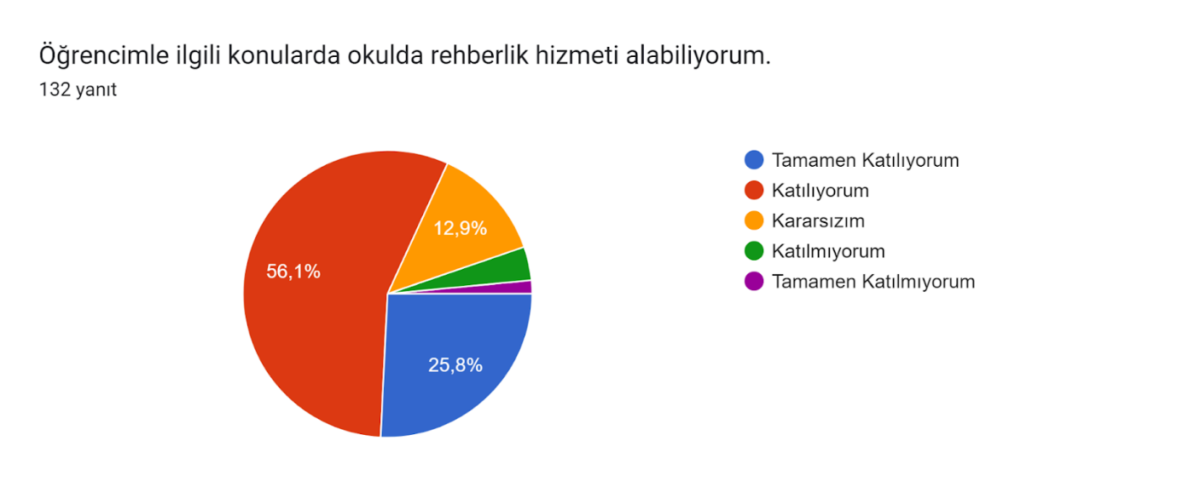

**Şekil 3:** Veli bilgilendirmesine yönelik rehberlik hizmetleri

Paydaşların Okulumuz “Veli bilgilendirmesine yönelik rehberlik hizmetleri” memnuniyet düzeyine ilişkin elde edilen bilgilere Şekil 3’te yer verilmiştir. Şekil 3’teki veriler incelendiğinde 100 puan üzerinden yapılan değerlendirmede paydaşların yüzde 81,9 oranında memnun olduğu anlaşılmaktadır.

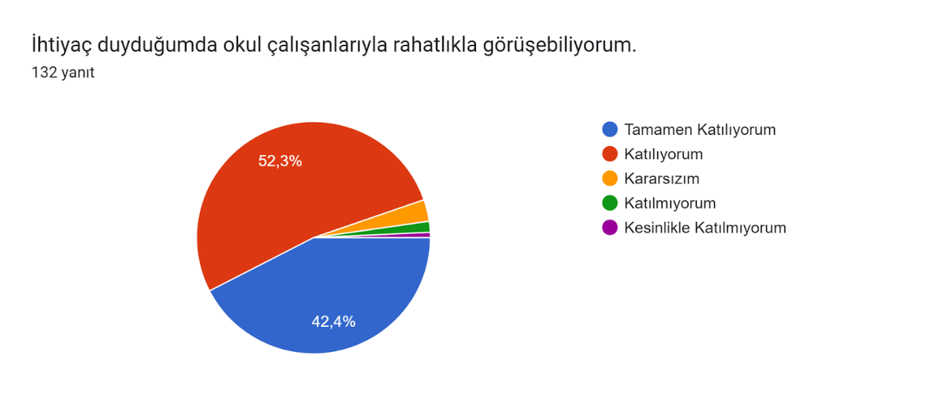

**Şekil 4:** Okulun paydaşlarla iletişimi

Paydaşların Okulumuz “Okulun paydaşlarla iletişimi” memnuniyet düzeyine ilişkin elde edilen bilgilere Şekil 4’de yer verilmiştir. Şekil 4’deki veriler incelendiğinde 100 puan üzerinden yapılan değerlendirmede paydaşların yüzde 94,7 oranında memnun olduğu anlaşılmaktadır.

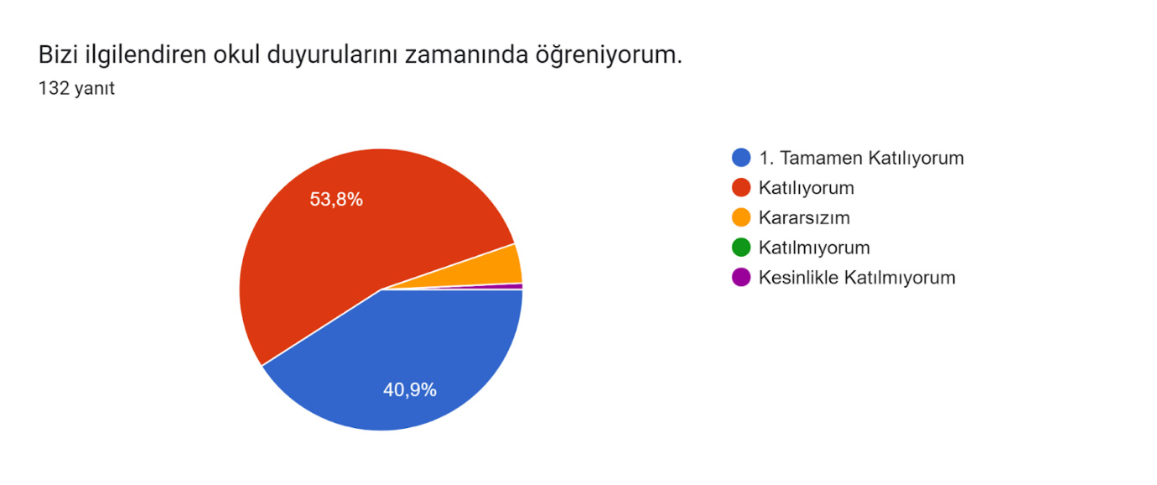

**Şekil 5:** Duyuruların zamanında iletilmesi

Paydaşların Okulumuz “Duyuruların zamanında iletilmesi” memnuniyet düzeyine ilişkin elde edilen bilgilere Şekil 5’te yer verilmiştir. Şekil 5’teki veriler incelendiğinde 100 puan üzerinden yapılan değerlendirmede paydaşların yüzde 84,7 oranında memnun olduğu anlaşılmaktadır.

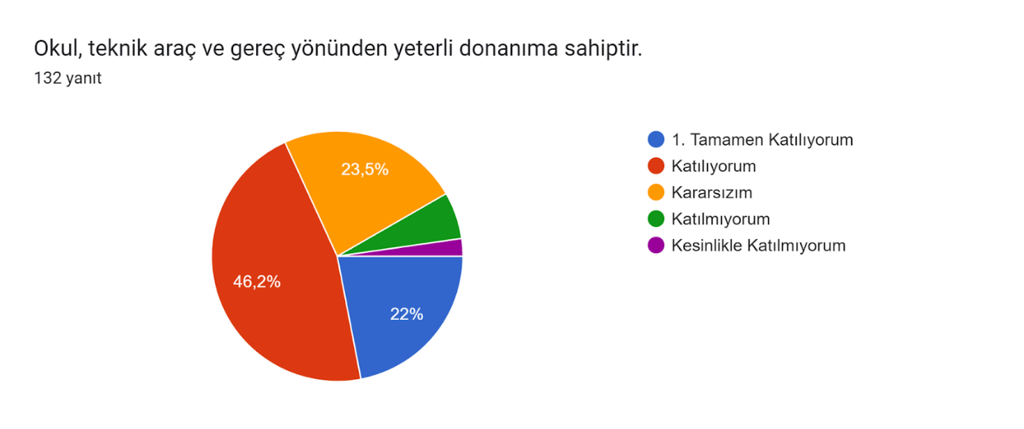

**Şekil 6:** Okulun teknik araç ve gereç imkânlarının yeterliliğinden

Paydaşların Müdürlüğümüz “Okulun teknik araç ve gereç imkânlarının yeterliliğinden” memnuniyet düzeyine ilişkin elde edilen bilgilere Şekil 6’da yer verilmiştir. Şekil 6’daki veriler incelendiğinde 100 puan üzerinden yapılan değerlendirmede paydaşların yüzde 68,2 oranında memnun olduğu anlaşılmaktadır.

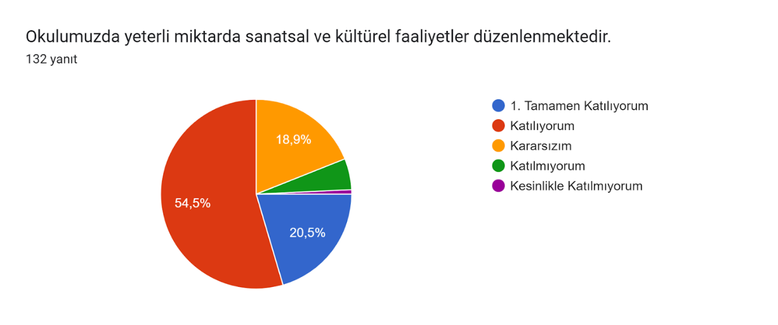

**Şekil 7:** Sanatsal ve kültürel faaliyetlerin yeterliliklerinden

Paydaşların Okulumuz “Sanatsal ve kültürel faaliyetlerin yeterliliklerinden” memnuniyet düzeyine ilişkin elde edilen bilgilere Şekil 7’de yer verilmiştir. Şekil 7’deki veriler incelendiğinde 100 puan üzerinden yapılan değerlendirmede paydaşların yüzde 74,9 oranında memnun olduğu anlaşılmaktadır.

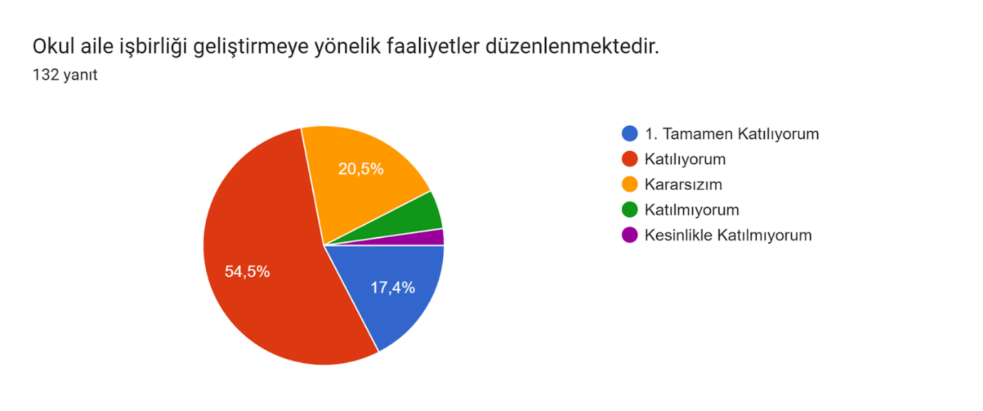

**Şekil 8:** Okul-aile işbirliği geliştirmeye yönelik faaliyetlerden

Paydaşların Okulumuz “Okul-aile işbirliği geliştirmeye yönelik faaliyetlerden” memnuniyet düzeyine ilişkin elde edilen bilgilere Şekil 8’de yer verilmiştir. Şekil 8’deki veriler incelendiğinde 100 puan üzerinden yapılan değerlendirmede paydaşların 71,9 oranında memnun olduğu anlaşılmaktadır.

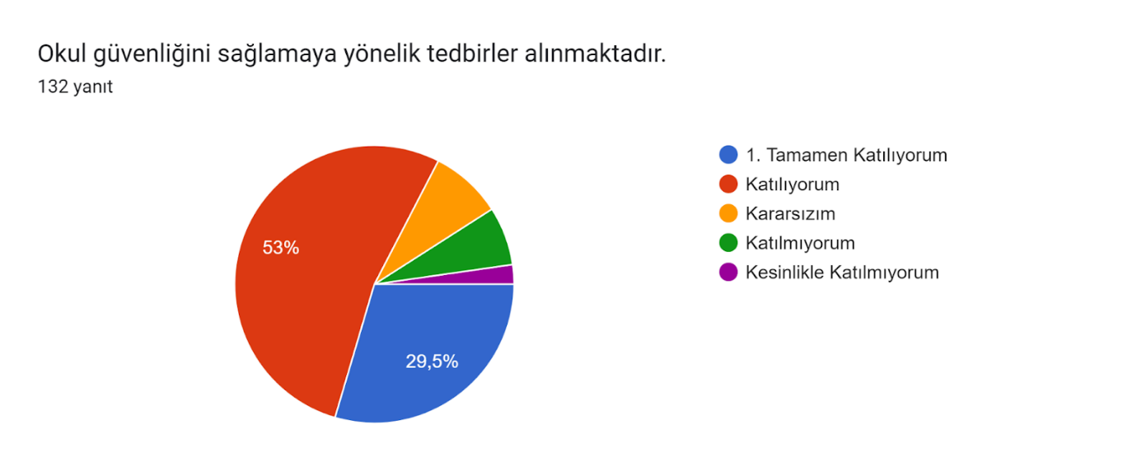

**Şekil 9:** Okul güvenliğini sağlamaya yönelik tedbirlerden

Paydaşların Okulumuz “Okul güvenliğini sağlamaya yönelik tedbirlerden” memnuniyet düzeyine ilişkin elde edilen bilgilere Şekil 9’da yer verilmiştir. Şekil 9’daki veriler incelendiğinde 100 puan üzerinden yapılan değerlendirmede paydaşların 82,5 oranında memnun olduğu anlaşılmaktadır.

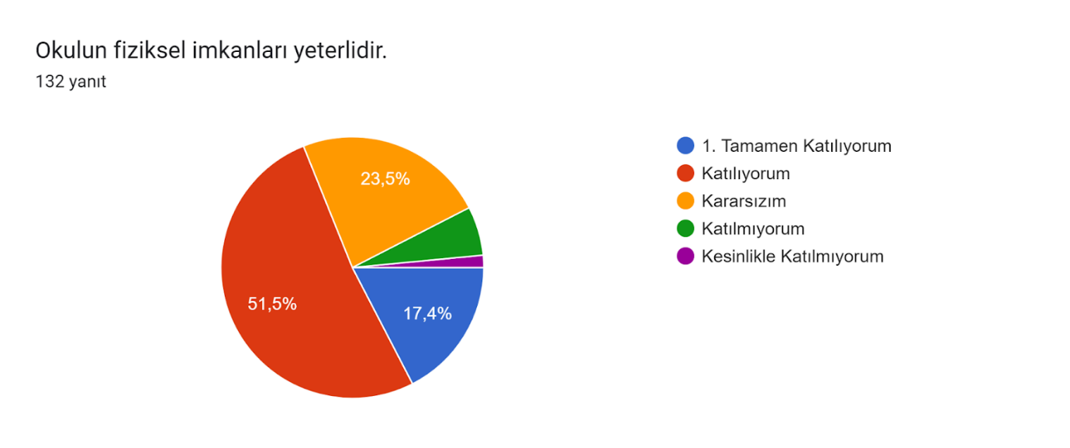

**Şekil 10:** Okulun fiziksel imkânlarının yeterliliği

Paydaşların Okulumuz “Okulun fiziksel imkânlarının yeterliliği” memnuniyet düzeyine ilişkin elde edilen bilgilere Şekil 10’da yer verilmiştir. Şekil 10’daki veriler incelendiğinde 100 puan üzerinden yapılan değerlendirmede paydaşların 68,9 oranında memnun olduğu anlaşılmaktadır.

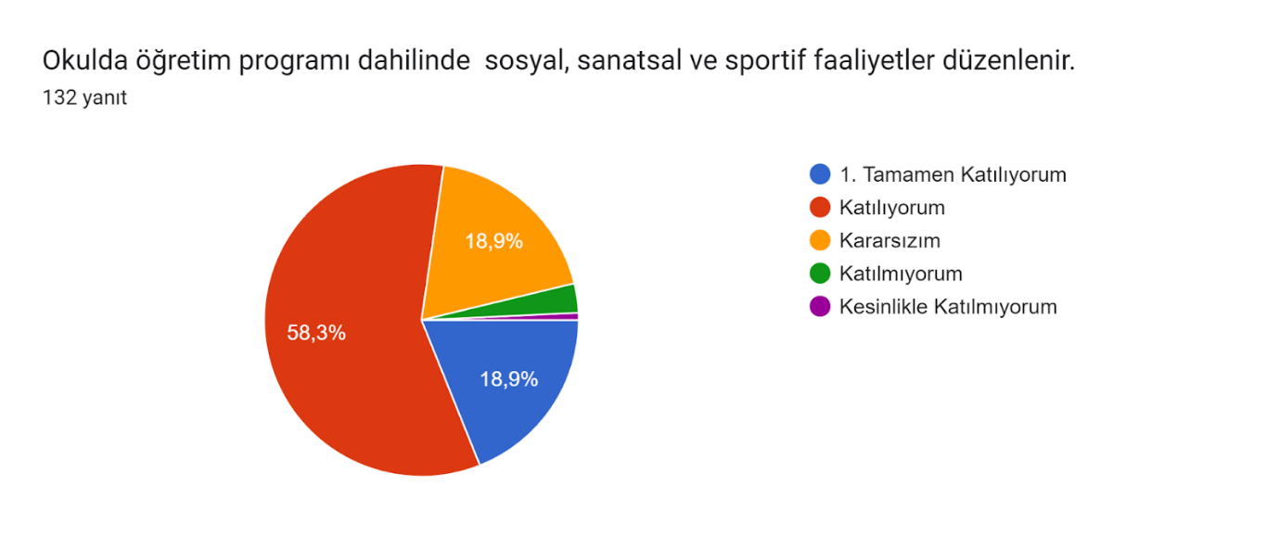

**Şekil 11:** Okulda yürütülen sosyal, sanatsal ve sportif faaliyetlerden

Paydaşların Okulumuz “Okulda yürütülen sosyal, sanatsal ve sportif faaliyetlerden” memnuniyet düzeyine ilişkin elde edilen bilgilere Şekil 11’de yer verilmiştir. Şekil 11’deki veriler incelendiğinde 100 puan üzerinden yapılan değerlendirmede paydaşların 77,2 oranında memnun olduğu anlaşılmaktadır.

Okul Müdürlüğümüz bünyesindeki iç paydaşların(çalışan) beklenti ve görüşleri, 2024-2028 Stratejik Plan çalışmaları kapsamında yapılan bilgilendirme seminerlerindeki uygulamalar ve anket çalışmaları ile alınmıştır.

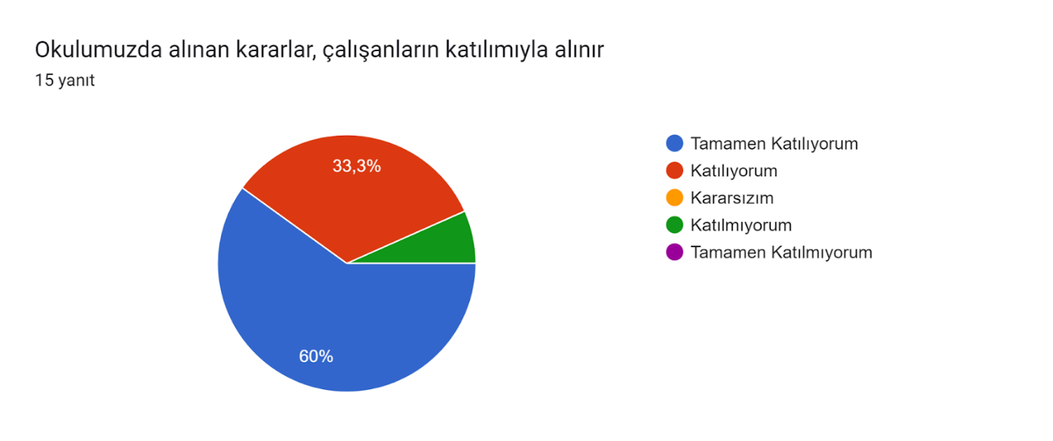

**Şekil 12:** Karar alma süreci

Paydaşların Okulumuz “Karar alma süreci” memnuniyet düzeyine ilişkin elde edilen bilgilere Şekil 12’de yer verilmiştir. Şekil 12’deki veriler incelendiğinde 100 puan üzerinden yapılan değerlendirmede paydaşların 93,3 oranında memnun olduğu anlaşılmaktadır.

***Formlar yanıt grafiği. Soru başlığı: Okulumuzda tüm duyurular çalışanlara zamanında iletilir.
. Yanıt sayısı: 15 yanıt.***

**Şekil 13:** Okul içi iletişim

Paydaşların Okulumuz “Okul içi iletişim” memnuniyet düzeyine ilişkin elde edilen bilgilere Şekil 13’te yer verilmiştir. Şekil 13’teki veriler incelendiğinde 100 puan üzerinden yapılan değerlendirmede paydaşların 86,6 oranında memnun olduğu anlaşılmaktadır.

***Formlar yanıt grafiği. Soru başlığı: Kendimi, okulun değerli bir üyesi olarak görürüm.
. Yanıt sayısı: 15 yanıt.***

**Şekil 14:** Okula duyulan aidiyet duygusu

Paydaşların Okulumuz “Okula duyulan aidiyet duygusu” memnuniyet düzeyine ilişkin elde edilen bilgilere Şekil 14’te yer verilmiştir. Şekil 14’teki veriler incelendiğinde 100 puan üzerinden yapılan değerlendirmede paydaşların 80,0 oranında memnun olduğu anlaşılmaktadır.

Formlar yanıt grafiği. Soru başlığı: Okul, teknik araç ve gereç yönünden yeterli donanıma sahiptir
. Yanıt sayısı: 15 yanıt.

**Şekil 15:** Okulun sahip olduğu imkânlar

Paydaşların Okulumuz “Okulun sahip olduğu imkânlar” memnuniyet düzeyine ilişkin elde edilen bilgilere Şekil 15’te yer verilmiştir. Şekil 15’teki veriler incelendiğinde 100 puan üzerinden yapılan değerlendirmede paydaşların 80,0 oranında memnun olduğu anlaşılmaktadır.

***Formlar yanıt grafiği. Soru başlığı: Okulda çalışanlara yönelik sosyal ve kültürel faaliyetler düzenlenir.
. Yanıt sayısı: 15 yanıt.***

**Şekil 16:** Sosyal ve Kültürel Faaliyetler

Paydaşların Okulumuz “Sosyal ve Kültürel Faaliyetler” memnuniyet düzeyine ilişkin elde edilen bilgilere Şekil 16’da yer verilmiştir. Şekil 16’daki veriler incelendiğinde 100 puan üzerinden yapılan değerlendirmede paydaşların 86,6 oranında memnun olduğu anlaşılmaktadır.

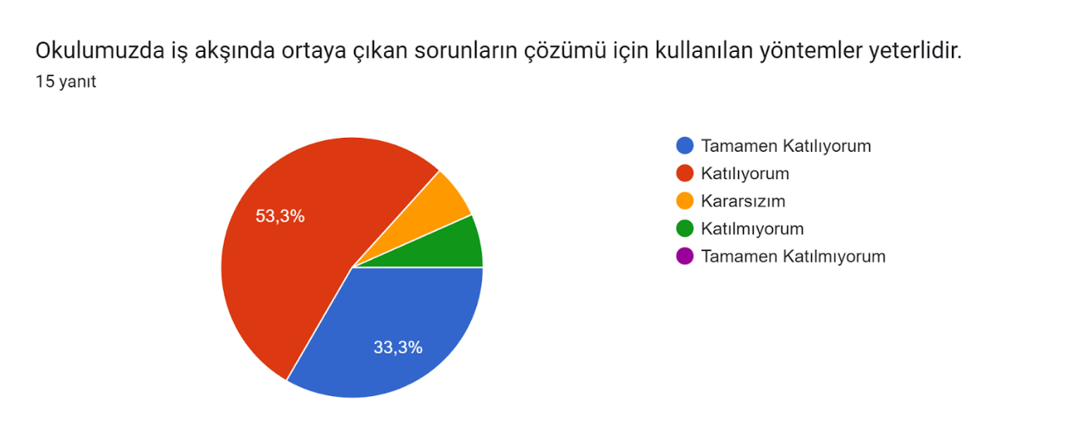

**Şekil 17:** Sorun çözme yöntemleri

Paydaşların Müdürlüğümüz “Adildir” memnuniyet düzeyine ilişkin elde edilen bilgilere Şekil 17’de yer verilmiştir. Şekil 17’deki veriler incelendiğinde 100 puan üzerinden yapılan değerlendirmede paydaşların 86,6 oranında memnun olduğu anlaşılmaktadır.

***Formlar yanıt grafiği. Soru başlığı: Okulumuzda yerelde ve toplum üzerinde olumlu etki bırakacak çalışmalar yapılmaktadır.
. Yanıt sayısı: 15 yanıt.***

**Şekil 18:** Olumlu izlenim

Paydaşların Okulumuz “Olumlu izlenim” memnuniyet düzeyine ilişkin elde edilen bilgilere Şekil 18’da yer verilmiştir. Şekil 18’deki veriler incelendiğinde 100 puan üzerinden yapılan değerlendirmede paydaşların 86,6 oranında memnun olduğu anlaşılmaktadır.

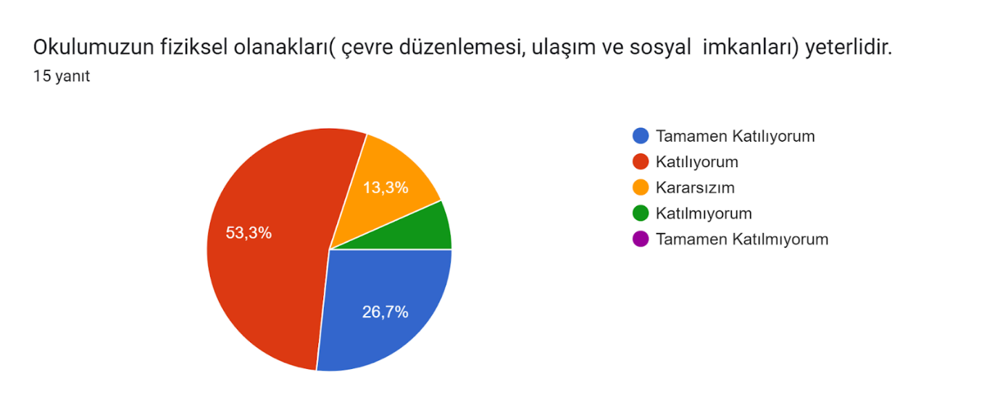

**Şekil 19:** Fiziksel olanaklar

Paydaşların Okulumuz “Fiziksel olanaklar” memnuniyet düzeyine ilişkin elde edilen bilgilere Şekil 19’da yer verilmiştir. Şekil 19’daki veriler incelendiğinde 100 puan üzerinden yapılan değerlendirmede paydaşların 80,0 oranında memnun olduğu anlaşılmaktadır.

***Formlar yanıt grafiği. Soru başlığı: Okulumuzda çalışanlar ile yöneticiler  bilgi, deneyimlerini birbiriyle paylaşarak uyum içinde çalışırlar.
. Yanıt sayısı: 15 yanıt.***

**Şekil 20:** Uyumlu çalışma

Paydaşların Okulumuz “Uyumlu çalışma” memnuniyet düzeyine ilişkin elde edilen bilgilere Şekil 20’de yer verilmiştir. Şekil 20’deki veriler incelendiğinde 100 puan üzerinden yapılan değerlendirmede paydaşların 86,6 oranında memnun olduğu anlaşılmaktadır.

* 1. Kuruluş İçi Analiz

2.7.1. Kurum Kültürü Analizi

Okulumuzda kurum kültürünün oluşturulması için iş ve işlemlerde birim içi ve birimler arası koordinasyon sağlanmaktadır. Öğretmenler ve personel, ilgi ve yeteneklerine göre hizmet içi eğitimlere, katılmaktadır. Okulumuzda görevli idareciler, öğretmenler, memur ve personeller arasında hiyerarşik bir sistem olmakla birlikte gerek yöneticiler gerekse personel arasında yatay iletişim mevcuttur. Her çalışanın fikirlerini rahatlıkla ifade edebileceği şekilde koordinasyon mekanizması oluşturulmuştur. Yönetici ve personelimizin mesleki yetkinliklerinin geliştirilmesi için hizmet içi eğitim faaliyetlerine katılımları teşvik edilmektedir. Stratejik Yönetim Sürecinde karar alma mekanizması işletilirken iç ve dış paydaşların görüşleri dikkate alınmaktadır. Okulumuz çalışmalarına etki düzeyleri ve önemleri değerlendirilerek beklenti ve öneriler, karar alma mekanizmasına dâhil edilmektedir. Çalışmalar kurgulanırken dönemsel, çevresel, sosyolojik ve benzeri değişkenler dikkate alınmakta, sorunların çözümü ve ihtiyaçların giderilmesi amacıyla yapılan çalışmalarda bu değişkenler değerlendirilmektedir.

2024-2028 Stratejik Plan hazırlık çalışmaları kapsamında yapılan iç paydaş (çalışanlar) anketi analiz çalışmalarında elde edilen bulgu, sonuç, öneri ve değerlendirmeler aşağıda sunulmuştur.

2024-2028 Stratejik Plan hazırlık çalışmaları kapsamında analiz çalışmalarında elde edilen bulgu, sonuç, öneri ve değerlendirmeler aşağıda sunulmuştur.

A. Güçlü Yönlerimiz

1. Okulumuzda alınan kararların, çalışanların katılımıyla alınması,

2. Okulumuzda tüm duyuruların çalışanlara zamanında ileti.

3.Okul paydaşlarının, kendini okulun değerli bir üyesi olarak görmesi.

4. Okulumuzun, teknik araç ve gereç yönünden yeterli donanıma sahip olması,

5 Okulumuzda çalışanlara yönelik sosyal ve kültürel faaliyetlerin düzenleniyor olması,

6. Okulumuzda iş akşında ortaya çıkan sorunların çözümü için kullanılan yöntemlerin yeterliliği,

7. Okulumuzda yerelde ve toplum üzerinde olumlu etki bırakacak çalışmaların yapılması,

8. Okulumuzdaki yöneticilerin  karar alma süreçlerine ilgili paydaşları dahil etmesi,

9. Okulumuzun fiziksel olanaklarının ( çevre düzenlemesi, ulaşım ve sosyal  imkanları) yeterliliği,

10. Okulumuzda çalışanlar ile yöneticilerin  bilgi, deneyimlerini birbiriyle paylaşarak uyum içinde çalışması,

11. Velilerin öğrencilerle ilgili konularda okulumuzdan yeterli rehberlik hizmeti alması

12. Velilerin ihtiyaç duyduğunda okul çalışanlarıyla görüşebilmesi

13. Okul duyurularından zamanında haberdar olunması

14.Okul-aile işbirliğine yönelik faaliyetlerin istenilen düzeyde olması

15. Okul güvenliğini sağlamaya yönelik tedbirlerin yeterli oluşu

**B. Zayıf Yönlerimiz**

1. Okulun teknik araç gereç yönünden yeterliliğinin geliştirilmeye açık olması

2. Okulumuzda düzenlenen sanatsal ve kültürel faaliyetlerin artırılması

2.7.2.Teşkilat Yapısı

Namık Kemal Anaokulu Müdürlüğü 14/09/2011 tarih ve 28054 sayılı Kanun ile yönetim ve organizasyon yapısı belirlenmiş olup iş ve işlemlerini bu kanun doğrultusunda yürütmektedir.

**Şekil 21:** Teşkilat Şeması

2.7.3.İnsan Kaynakları

İnsan kaynaklarını, organizasyonel amaçlar doğrultusunda en verimli şekilde kullanmak; insan kaynağının iç ve dış gelişmelere uygun olarak etkin bir şekilde planlanmasını, geliştirilmesini ve değerlendirilmesini sağlamak okulumuzun verimliliği açısından büyük önem taşımaktadır.

Namık Kemal Anaokulu Müdürlüğü teşkilatı personel dağılımları ve bilgileri aşağıda yer alan tabloda belirtilmiştir.

***Tablo 5:*** *Namık Kemal Anaokulu Personel Yapısı*

|  |  |  |  |
| --- | --- | --- | --- |
| GÖREV ÜNVANI | TOPLAM | ASİL | VEKİL |
| OKUL MÜDÜRÜ | 1 | 1 | - |
| MÜDÜR YARDIMCISI | 1 | 1 | - |
| MEMUR | 1 | 1 | - |
| ÖĞRETMENLER | 11 | 11 | - |
| PERSONEL | 1 | - | 1 |
| YARDIMCI HİZMETLİ | 1 | - | 1 |

2.7.4.Teknolojik Kaynaklar

Okulumuzun bağımsız anaokulu olması sebebiyle FATİH projesi kapsamında akıllı kurulumu yapılmamıştır. Okul bütçesinden 2014 yılında sınıflara bilgisayar alınmıştır.

Okulumuzda elektronik ortamda belge aktarım işlemleri DYS (Doküman Yönetim Sistemi) ile gerçekleştirilmektedir. Okulumuzda MEBBİS üzerinden MEİS, e-Burs, Evrak, TEFBİS, Kitap Seçim, e-Soruşturma Modülü, Sınav, Sosyal Tesis, e-Mezun, RAM, TKB, Öğretmenevleri, Performans Yönetim Sistemi, Yönetici, Mal, Hizmet ve Yapım Harcamaları, Özlük, e-Okul, Veli Bilgilendirme Sistemi başlıklarında çalışmalar yürütülmektedir.

Veli Bilgilendirme Sistemi” ve benzeri başlıklarında çalışmalar yürütülmektedir. Bakanlığımızın Veri Toplama Sistemi aktif olarak kullanılmaktadır.

2.7.5.Fiziki Kaynak Analizi

Talas Namık Kemal Anaokulu hizmet binası olarak Mevlana Mahallesi Uçar Sokak No:9 Talas / KAYSERİ hizmet vermektedir.

**Tablo 6:**Okulumuzun Fiziki Kaynakları

|  |  |  |  |
| --- | --- | --- | --- |
| Sıra | Kullanım Alanı/Türü | Bina Sayısı  (Tahsisli Binalar Dâhil) | Kapasite Durumu (Yeterli/Yetersiz) |
| 1 | Hizmet Binası | 1 | Yeterli |
| 5 | İhata Duvarı | 1 | Yeterli |
| 6 | Güvenlik Kamerası Sistemi | 1 | Yeterli |
| 7 | Yemekhane | 1 | Yeterli |

2.7.6.Mali Kaynaklar( daha sonra ilçeye göre düzenlenecek.)

Planlama sürecinin önemli unsurlarından biri de maliyetlendirmedir. Belirlenen amaç ve hedeflere ulaşabilmek için kaynakların bütçeyle ilişkilendirilmesi gerekmektedir. Böylece kaynakların belirlenmiş olan amaçlar doğrultusunda daha etkili ve verimli bir şekilde kullanılması sağlanacaktır.

Eğitim ve öğretimin başlıca finans kaynaklarını merkezî yönetim bütçesinden ayrılan pay, il özel idareleri bütçesinden ayrılan kaynaklar, ulusal ve uluslararası kurum kuruluşlardan sağlanan hibe, kredi ve burslar, gerçek ve tüzel kişilerin bağışları ve okul-aile birlikleri gelirleri oluşturmaktadır.

**Namık Kemal Anaokulu bütçesi;**

**Tablo 7:** Namık Kemal Anaokulu Bütçesi

|  |  |  |  |  |
| --- | --- | --- | --- | --- |
| BÜTÇE KAYNAKLARI | Önceki Yıl | Önceki Yıl | Önceki Yıl | Cari Yıl |
| 2020 | 2021 | 2022 | 2023 |
| **Gelir Miktarı** | 107.222,00 | 160.697,00 | 278.494,00 | 131.150,00 |
| **Gider Miktarı** | 143.426,56 | 114.300,36 | 301.331,14 | 169.252,59 |
| **Okul-Aile Birliği - Gelir** | 0 | 0 | 3.000 | 58.945,64 |
| **Okul-Aile Birliği - Gider** | 0 | 0 | 0 | 57.687,44 |

2.8.PESTLE Analizi

PESTLE analiziyle Okulumuz üzerinde etkili olan veya olabilecek politik, ekonomik, sosyokültürel, teknolojik, yasal ve çevresel dış etkenlerin tespit edilmesi amaçlanmıştır.

|  |  |  |  |  |
| --- | --- | --- | --- | --- |
| Etkenler | Tespitler (Etkenler/  Sorunlar) | İdareye Etkisi | | Ne Yapılmalı? |
| Fırsatlar | Tehditler |
| Politik Faktörler | Üst politika belgelerinde eğitimin öncelikli bir alan olarak yer alması | Üst politika belgelerinde eğitimin öncelikli bir alan olarak yer alması |  | Üst politika belgeleriyle uyumlu eğitim politikaları oluşturulmasına devam edilmesi, uzun vadeli eğitim politikaları oluşturulması, müdürlüğümüz olarak bu politikaların çıktılarına göre hareket edilmesi. |
| Okulöncesi eğitimin taşıma kapsamında olmaması. |  | Okul Öncesi Eğitim oranının düşmesi | Okul Öncesi eğitimin taşıma kapsamına alınması, okul öncesi eğitim için alt yapısı uygun olan okullarda okul öncesi eğitim için sınıfların açılması |
| Yöneticilerin ve toplumun eğitime olan ilgisi | Eğitime olan ilginin artması ve eğitim ile ilgili dernek ve kuruluşların eğitime olumlu bakış açısına sahip olması |  | Sahiplenme duygusunun yüksek olduğu tüm eğitim paydaşlarının katkılarının alınmasına devam edilmesi |
| Ulusal/Uluslararası politik istikrarsızlıklar nedeniyle göç olgusunun eğitime etkisi |  | İlde mevcut olan öğrencilerin nitelikli eğitim alma fırsatını tehdit etmesi | Zorunlu göçmen öğrencilerin bizzat izlenmesi ve eğitimin niteliğine yönelik iyileştirici tedbirlerin alınması |
| Ekonomik Faktörler | İlimizde serbest bölge ve organize sanayii bölgelerinin bulunması | İlimizde bulunan Mesleki Eğitim okullarında öğrenim gören öğrencilerin staj olanaklarının olması |  | Organize sanayi bölgesi ve işletmeler ile işbirliklerine devam edilmesi |
| AB Projeleri ve diğer fonlardan sağlanan imkânlar. | Öğretmen ve öğrencilerimizin mesleki gelişimlerine katkı sağlayan yurt dışı eğitim fırsatlarının olması  Proje hazırlama konusunda deneyimli ve nitelikli öğretmenlerin olması |  | Okul ve kurumlarda görev yapan yönetici/öğretmenlerin AB projeleri ve diğer projeleri hazırlama konusunda eğitimlere tabi tutulmaya devam edilmesi |
| Cumhurbaşkanlığınca alınan tasarruf tedbirlerinin etkisi | Kamu kaynaklarının etkin, verimli ve yerinde kullanılmasına yönelik itici bir güç olması | İhtiyaçların karşılanmasında arzulanan seviyeye ulaşılamaması | Fayda-maliyet analizi yapılarak kaynakların önceliklendirilmesi  Alternatif bütçe dışı kaynaklar arayışlarına gidilmesi (Örneğin; projeler için)  Katma değere dönüşebilecek ürünlere yönelik mesleki eğitim faaliyetlerinin desteklenmesi |
| Kayseri’nin turizm, sanayi ve tarım kenti olması. | İlimizde öğrenim gören ailelerin sosyo-ekonomik seviyelerinin diğer bölgelere göre yüksek olması  İlimizde turizm, sanayi ve tarım ile ilgili Mesleki Eğitim Kurumlarının olması | Mevsimlik tarım işçiliğinden dolayı öğrencilerin okula devam sorunları yaşaması | Temel eğitimden ortaöğretime geçiş sürecinde ilgili alanlara yönelik tanıtım ve bilgilendirme faaliyetlerine devam edilmesi |
| Bölgemizde Orta Anadolu Kalkınma Ajansı’nın (Oran) varlığı, üretim ve eğitim içerikli projeleri desteklemesi. | İlimizin bu eğitimlerle ilgili hazırbulunuşluk düzeyinin yüksek olması |  | ORAN tarafından uygulanan fizibilite destek çalışmalarının ve teknik destek eğitimlerinin ilimizin ihtiyaçlarına göre planlanarak devam ettirilmesi |
| Sosyo-kültürel | Sosyo-Kültürel durumun aile yapısına etkisi | Gelenek ve görenek bakımından zengin bir tarihi geçmişe sahip olması | Merkez İlçeler ve kırsal yerleşim yeri arasındaki kültürel farklılıklar  Parçalanmış aileler | Sosyal içermeli, gelenek-görenekleri yansıtmaya olanak verecek çalışmalara ağırlık verilmeli  Parçalanmış ailelere ve çocuklarına yönelik rehberlik ve psikolojik danışma hizmetlerinin türü ve sayısı artırılmalı |
| Kamuoyunun eğitim öğretimin kalitesi ile eğitim öğretim çalışanlarının niteliğinin artmasına ilişkin beklenti ve desteği | Geniş bir paydaş kitlesinin varlığı  Nitelikli işgücünün yetiştirilmesi için mesleki ve teknik eğitimin önemli olduğu algısı  Kaliteli eğitim ve öğretime ilişkin talebin artması | Nüfus hareketleri ve kentleşmede yaşanan hızlı değişim  Medyada eğitim ve öğretime ilişkin çoğunlukla olumsuz haberlerin ön plana çıkarılması  Toplumda kitap okuma, spor yapma, sanatsal ve kültürel faaliyetlerde bulunma alışkanlığının yetersiz olması | Öğrenciler, okullar ve bölgeler arasında öğretmen ve yönetici niteliği, eğitim ortamı, donanımı ve kazanımlar açısından oluşan farklılıkların azaltılması ve uluslararası standartların yakalanması; bütün bireylere çağın gerektirdiği bilgi, beceri, yeterlik, tutum ve davranışların kazandırılması; öğrencilerin bilimsel, kültürel, sanatsal ve sportif faaliyetlere katılımının artırılması; özel yeteneklilere yönelik kurumsal yapı ve süreçlerin iyileştirilmesi, öğrenme ortamları, ders yapıları, materyalleri̇ , tanılama ve değerlen- dı̇rme araçlarının geliştirilmesi; özel eğı̇tı̇me ihtiyacı olan öğrencilere yönelik hı̇zmetlerı̇nkalı̇tesı̇nin artırılması |
| İlimizde iç ve dış göç alan bölgelerde bölgenin kültürel yapısının çocukların okula devamına etkisi |  | Çocukların okula devamsızlığı konusunda velilerin tutumu | Ailelerin bu hususta bilgilendirilmesi  Okula devamlılığın veliler ve öğrenciler için daha cazip hâle getirilmesi |
| Kitlesel göç hareketleri ile gelen nüfusun topluma uyumunu sağlamada ortaya çıkan sorunlar | Kitlesel göç ile gelen bireylerin topluma uyumu için oluşturulan politika ve programlar | Göç ile gelen örgün eğitim çağındaki nüfusun dil problemi, yetişkinlerin topluma uyumu ve mesleki yeterliliklerinin eksikliği | İlimizde geçici koruma altında bulunan yabancıların çocuklarının eğitim ve öğretime erişim imkânlarının artırılması. |
| Teknolojik | Dünya ve ülkemizdeki teknolojik gelişmeler ve teknolojiye yapılan yatırımlar | Bilişim teknolojilerinin gelişmesi, dijitalleşme ve endüstri 4.0 gibi olayların getirdiği yenilikler  Gelişen teknolojilerin eğitimde kullanılabilirliğinin artması  Okul ve kurumlarda teknolojik altyapısının Bakanlığımızca desteklenmesi | Hızlı ve değişken teknolojik gelişmelere zamanında ayak uydurulmanın zorluğu, öğretmenler ile öğrencilerin teknolojik cihazları kullanma becerisinin istenilen düzeyde olmaması, öğretmen ve öğrencilerin okul dışında teknolojik araçlara erişiminin yetersizliği İnternet ortamında oluşan bilgi kirliliği  Bilgi iletişim araçları ve Internet’in bilinçsiz kullanımına karşın yeterli önlemler alınamaması. | Eğitim ve öğretimde teknolojinin etkin kullanımının artırılması; dijital içerik ve becerilerin gelişmesi için ekosistem kurulması  Dı̇jı̇talbecerı̇lerı̇n gelişmesi̇ için içerik gelı̇ştı̇rı̇lmesi  Öğretmen eğitiminin yapılması gibi konularda bakanlığımız ile eş güdümlü çalışılması. |
| Uzaktan eğitim teknolojisinin gelişimi | Eğitim ve öğretim sunumunda fiziki mekândan bağımsız olabilme  Maliyet avantajının oluşması  Dezavantajlı öğrencilere erişim imkânı  Zaman tasarrufunun sağlanması | Öğrencilerin dijital bağımlılık halinde olma tehlikesi  Öğretmenlerin teknolojik temelli eğitim araçlarının kullanımı için yeterince hazır olamaması  Öğrencinin aktif öğrenme yerine pasif öğrenme durumunda kalması | Uzaktan eğitim merkezlerinin fiziki kaynaklarının güncellemesi  Teknolojik gelişmelere yönelik Ar-Ge faaliyetlerinin desteklenmesi  Uzaktan eğitime ilişkin teşviklerin sağlanması  Karar vericilerin bilgilendirilmesi |
| Yasal | 5018 sayılı KMYKK kapsamında Program bütçe sistemine geçilmesi | Programların belirli politika, amaç ve hedeflerle ilişkilendirilerek kaynakların etkili, ekonomik ve verimli kullanılması | Kanun ile mevcut alışagelmiş faaliyetler arasındaki uyumsuzluklar  Program bütçenin uygulanmasına yönelik kurumsal kültür düzeyi | Program bütçe hakkında idarenin mali birimlerinde çalışanlara yönelik eğitim programlarının yürütülmesi |
| Mevzuatta Meydana gelen değişiklikler | İhtiyaca yönelik mevzuatların güncellenmesi | Uzun vadeli plan ve programların yapılamaması  Kurum yönetici ve personellerinin mevzuat bilgilerini güncel tutmaması | Yapılacak plan ve programların mevzuat güncellemelerine açık olması  Kurum yönetici ve personellere yönelik yaşanan mevzuat değişiklikleri ile ilgili eğitimlerin verilmesi |
| Bürokratik iş ve işlemler | Yönetici ve personeli yasal olarak güvence altına alınması | Ani gelişen ve çözülmesi aciliyet gerektiren iş ve işlemlerin gecikmesi | Bürokratik iş ve işlemlerin sadeleştirilmesi |
| Çevresel | Sürdürülebilir çevre politikalarının uygulanıyor olması, toplumun ve yerel yönetimlerin farkındalığı | Çevre duyarlılığı olan kurumların Müdürlüğümüz ile iş birliği yapması, uygulanan müfredatta çevreye yönelik tema ve kazanımların bulunması |  | Ekolojik dengeyi korumaya yönelik çalışmalara ve eğitimlere toplum, yerel yönetim, STK’ların vb. desteğinin alınarak devam edilmesi |
| Depremlerin toplumun depreme karşı duyarlılığını artırması | Depremin olası etkilerinin azaltılması ve farkındalığın oluşturulması | İlimizin birinci deprem bölgesine yakın olması  Deprem hakkında toplumda verilmesi gereken eğitim ve farkındalık faaliyetlerinin dağınıklığı | Öğrenci ve velilere belli aralıkla bilgilendirme eğitimlerinin düzenlenmesi  Depremle ilgili projelere ağırlık verilmesi |
| Tarım ve Hayvancılık Faaliyetleri | Kayseri ilinin tarım arazilerinin genişliğinden dolayı tarım ve hayvancılığa elverişli olması | Tarımla uğraşan mevsimlik çalışanların okula devam sorunu | Tarım işiyle uğraşan ebeveynlerin çocuklarının belirli dönemde taşıma kapsamına alınması |

2.9.GZFT Analizi

Okulumuzun performansını etkileyecek stratejik konuları belirlemek ve yönetebilmek amacıyla gerçekleştirilen durum analizi çalışmaları kapsamında SPE tarafından GZFT Analizi yapılmıştır.

Durum analizi kapsamında kullanılacak temel yöntem olan GZFT (Güçlü Yönler, Zayıf Yönler, Fırsatlar ve Tehditler ) analizidir. Genel anlamda kurum/kuruluşun bir bütün olarak mevcut durumunun ve tecrübesinin incelenmesi, üstün ve zayıf yönlerinin tanımlanması ve bunların çevre şartlarıyla uyumlu hale getirilmesi sürecine GZFT analizi adı verilir. GZFT analizi, kurum/kuruluş başarısı üzerinde kilit role sahip faktörlerin tespit edilerek, stratejik kararlara esas teşkil edecek şekilde yorumlanması sürecidir. Bu süreçte kurum/kuruluş ve çevresiyle ilgili kilit faktörler belirlenerek niteliğini artırmak için izlenebilecek stratejik alternatifler ortaya konulmaktadır. İdarenin ve idareyi etkileyen durumların analitik bir mantıkla değerlendirilmesi ve idarenin güçlü ve zayıf yönleri ile idareye karşı oluşabilecek idarenin dış çevresinden kaynaklanan fırsatlar ve tehditlerin belirlendiği bir durum analizi yöntemidir.

Okulumuzca yapılan GZFT analizinde okulumuzun güçlü ve zayıf yönleri ile Müdürlüğümüz için fırsat ve tehdit olarak değerlendirilebilecek unsurlar tespit edilmiştir.

|  |
| --- |
| 2.9.1.GÜÇLÜ YÖNLER |
| Öğrenci sayılarının mevzuata ve fiziki yeterliliğe uygun olmasıPersonelin yeterliliği ve gelişimi açık oluşuEkolojik dengeyi korumaya yönelik proje ve eğitimlerin olmasıYenilikçi eğitim anlayışının benimsenmiş olmasıSosyal, kültürel ve sportif faaliyetlere önem verilmesiÖğretmenlerin öğrenme ve kendilerini geliştirme eğilimlerinin olmasıOkulumuzun, idari kadrosunun demokratik tavır sergileyen anlayışa sahip olmasıKurum içi DYS’e takibinin etkin yönde kullanılıyor olmasıOkul içi görev dağılımının işleri kolaylaştırmasıPaydaşlar arasında etkili iletişim olmasıYerel yönetimle sıkı bir iş birliğinin olmasıOkulumuzda çalışan öğretmenlerin kadrolu olup mesleki yeterliliğin fazla olması |
| 2.9.2.ZAYIF YÖNLER |
| Okul öncesi eğitimin zorunlu olmadığından ailelerin eğitime bakış açılarının olumsuz olmasıAdrese dayalı kayıt sisteminin tam olarak uygulanamamasıPerformansa dayalı izleme ve değerlendirmenin olmamasıOkulumuzda; yeterli düzeyde yardımcı personelin (hizmetli –aşçı- teknisyen vb.) olmamasıMevzuatların sık sık güncellenmesi nedeni ile tahmini bütçenin yapılamamasıOkulumuzun ikili eğitim yapıyor olmasıPersonelde motivasyon ve bireysel yetkinliklerini geliştirici faaliyetlerin yeterince olmamasıOkul idarecilerinin yasal mevzuattan dolayı insiyatif almaması konusunda yeterli olmaması |
| 2.9.3 FIRSATLAR |
| Okul öncesi eğitimin MEB tarafından zorunlu hale getirilmesi için çalışmalar yapılmasıOkul öncesi yönetmeliğinde yapılan katkı payı alınması değişikliği ile okul bütçesinin güçlenmesiOkulumuzun ulaşım imkanlarının kolay olmasıOkul aile birliğinin çalışmalarının yeterli olması |
| 2.9.4.TEHDİTLER |
| 1. Yerel yönetimlerle okulumuza katkı noktasında yaşanan iletişim eksiklikleri 2. Valilikçe belirlenen katkı payının velilerce dikkate alınmaması 3. Sınıf risk haritalarında karşılaşılan olumsuz verilerin her geçen gün artması 4. Okulumuzdaki Teknolojik araçların yeterli olmaması 5. Öğretmen, yönetici ve ailelerin özel eğitim konusunda yeterli bilgiye ve farkındalığa sahip olmaması 6. Bireylerde oluşan teknoloji bağımlılığı |

2.10.Tespitler ve İhtiyaçların Belirlenmesi

Namık Kemal Anaokulu Müdürlüğü olarak mevcut durum analizimizin yapılması ile ortaya çıkan temel sorunlarımız ve gelişim alanlarımızın hangileri olduğu analizler sonucunda ortaya çıkarılmıştır. Okul Öncesi eğitim kurumu olarak 2028 yılında okulumuzda eğitim görmekte olan her bireyin 21.yüzyılın gerekliliği olan bilgi beceri ve davranışları kazanmasını, ulusal ve kültürel değerlerimizi benimsemelerini amaçlamaktayız. Durum analizinde yer alan her bir bölümde yapılan analizler sonucunda belirlenmiş olan tespitler ve ihtiyaçlardan yola çıkılarak okulumuzun stratejik planının mimarisi oluşturulmuştur.

3.GELECEĞE BAKIŞ

## VİZYON

Dünyada uygulanan, kabul görmüş okul öncesi eğitim programlarını okulumuzda uygulayarak Atatürk İlke ve İnkılapları doğrultusunda yaratıcı, sorgulayan, değerlendiren, araştıran ve paylaşan bireyler yetiştirmek için ekip ruhuyla sevgimizi de katarak okul öncesi eğitimi toplumun tüm kesimlerinde yaygınlaştırmak ve projeler üretmek, çevresi ile barışık, etkili ve öğrenciyi merkez alan bir okul olarak emsallerimiz için örnek olmak.

## MİSYON

Biz Namık Kemal Anaokulu olarak 36-70 aylık çocukları fiziksel, duygusal, zihinsel ve sosyal gelişimlerini sağlamak, yaparak yaşayarak öğrenme ortamları oluşturmak, onlara saygı, sevgi, işbirliği, sorumluluk, hoşgörü, yardımlaşma, paylaşma gibi davranışları kazandırarak Atatürk, vatan, millet, bayrak, aile ve insan sevgisini benimseyen, milli ve manevi değerlere bağlı, kendine güvenen, çevresiyle iyi iletişim kurabilen, dürüst, ilkeli, çağdaş, düşünceli, hak ve sorumluluklarını bilen, saygılı ve kültürel çeşitlilik içinde hoşgörülü bireyler olarak yetiştirmeyi hedefliyoruz.

## DEĞERLERİMİZ:

1- Saygı, sevgi, hoşgörü

2- İş ahlakını ön planda tutan

3- Eğitimde fırsat eşitliği sağlayan

4- Milli ve manevi değerleri ön planda tutan

AMAÇ VE HEDEFLERE İLİŞKİN MİMARİ

**Amaç 1:** Eğitimin temel ilkeleri doğrultusunda niteliğini arttırmak amacıyla kurumsal kapasite geliştirilecektir.

**Hedef 1.1:** Fiziki mekânların okulun ihtiyaç ve hedefleri doğrultusunda iyileştirilmesi sağlanacaktır.

**Hedef 1.2:** Eğitim ve öğretimin sağlıklı ve güvenli bir ortamda gerçekleştirilmesi için okul sağlığı ve güvenliği geliştirilecektir.

**Amaç 2:** Eğitim ve öğretimin niteliğinin geliştirilmesi sağlanacaktır.

**Hedef 2.1:** Kurum personelinin mesleki gelişimlerinin artırılması sağlanacaktır.

**Amaç 3:** Öğrencilerin kaliteli eğitime erişimleri fırsat eşitliği temelinde artırılarak tüm gelişim alanlarını kapsayacak şekilde çok yönlü gelişimlerini sağlayacaktır.

**Hedef 3.1:** Okul öncesi eğitime erişim artırılacaktır.

**Hedef 3.2:** Okul öncesi eğitimin niteliği artırılacaktır.

**TEMA:KURUMSAL KAPASİTE**

|  |  |  |  |  |  |  |  |
| --- | --- | --- | --- | --- | --- | --- | --- |
| **Amaç1** | A1 Okul öncesi eğitim kurumlarının, eğitimin temel ilkeleri doğrultusunda niteliğini arttırmak amacıyla kurumsal kapasite geliştirilecektir. | | | | | | |
| **Hedef1.1** | H.1.1 Okul öncesi eğitim kurumlarında fiziki mekânların okulun ihtiyaç ve hedefleri doğrultusunda iyileştirilmesi sağlanacaktır. | | | | | | |
| **Amacın İlgili Olduğu Program/Alt Program Adı** | Temel Eğitim | | | | | | |
| **Amacın İlişkili Olduğu Alt Program Hedefi** | Okul Öncesi Eğitimi | | | | | | |
| **Performans Göstergeleri** | **Hedefe Etkisi (%)** | **Plan Dönemi Başlangıç Değeri** | **2024** | **2025** | **2026** | **2027** | **2028** |
| **PG-1.1.1 Okulda/kurumda iyileştirilen fiziki mekân sayısı.** | 50 | 1 | 1 | 2 | 2 | 3 | 3 |
| **PG-1.1.2 Okulda düzenleme yapılan açık hava oyun alanı sayısı** | 50 | 0 | 1 | 1 | 1 | 1 | 1 |

|  |  |
| --- | --- |
| **Sorumlu Birim** | Okul İdaresi ve Öğretmenleri  Satın alma Komisyonu  Muayene ve Teslim Alma Komisyonu |
| **İş Birliği Yapılacak Birim(ler)** | Okul İş Sağlığı Ekibi, Okul Aile Birliği, Taşınır Sayım Komisyonu |
| **Stratejiler** | S.1 Fiziki mekânların (derslikler, spor salonu, kütüphaneler, atölyeler, açık hava oyun alanları vb.) iyileştirilmesi için kamu idareleri, belediyeler ve hayırseverlerle vb. iş birlikleri yapılacaktır.  S.2 Okul öncesi eğitimde okul-aile iş birliği, farkındalık geliştirme, bilgilendirme çalışmaları yapılacaktır.  S.3 Okulun eksiklikleri yerinde tespit edilerek zamanında ödenek talebinde bulunulacaktır.  S.4 Okul, aile ve çevre iş birliği yapılarak fiziki mekânlar iyileştirilecektir. |
| **Riskler** | İhtiyaçların karşılanmasına yönelik mali kaynakların yetersiz kalması  Düzenleme yapılacak alanlar için malzeme temininin zor olması |
| **Maliyet Tahmini** |  |
| **Tespitler** | Okul öncesi eğitim standartlarının güncel olmaması  Okul öncesi eğitim özelinde yardımcı personele ihtiyaç duyulması  Okul öncesi eğitim kapasite artışı için gerekli mali desteğin sağlanmaması |
| **İhtiyaçlar** | Okul öncesi eğitim standartlarının güncellenmesi  Okul öncesi eğitim özelinde yardımcı personele ihtiyacının karşılanması  Okul öncesi eğitimde kapasite artışı için gerekli mali desteğin sağlanması |

TEMA:KURUMSAL KAPASİTE

|  |  |  |  |  |  |  |  |
| --- | --- | --- | --- | --- | --- | --- | --- |
| **Amaç1** | A1 Okul öncesi eğitim kurumlarının, eğitimin temel ilkeleri doğrultusunda niteliğini arttırmak amacıyla kurumsal kapasite geliştirilecektir. | | | | | | |
| **Hedef1.2** | H1.2 Eğitim ve öğretimin sağlıklı ve güvenli bir ortamda gerçekleştirilmesi için okul sağlığı ve güvenliği geliştirilecektir. | | | | | | |
| **Amacın İlgili Olduğu Program/Alt Program Adı** | Temel Eğitim | | | | | | |
| **Amacın İlişkili Olduğu Alt Program Hedefi** | Okul Öncesi Eğitimi | | | | | | |
| **Performans Göstergeleri** | **Hedefe Etkisi (%)** | **Plan Dönemi Başlangıç Değeri** | **2024** | **2025** | **2026** | **2027** | **2028** |
| **PG 1.2.1 Okulda yaşanan kaza sayısı** | 10 | 0 | 0 | 0 | 0 | 0 | 0 |
| **PG 1.2.2 Teknoloji bağımlılığıyla mücadele ile ilgili konularda eğitim alan öğretmen sayısı** | 20 | 10 | 11 | 11 | 11 | 11 | 11 |
| **PG 1.2.3 Teknoloji bağımlılığıyla mücadele ile ilgili konularda eğitim alan çocuk sayısı** | 20 | 150 | 150 | 160 | 165 | 170 | 180 |
| **PG 1.2.4 Akran zorbalığı ve siber zorbalıkla ilgili konularda eğitim alan öğretmen sayısı** | 10 | 11 | 11 | 11 | 11 | 11 | 11 |
| **PG 1.2.5 Akran zorbalığı ve siber zorbalıkla ilgili konularda eğitim alan veli sayısı** | 10 | 150 | 150 | 160 | 165 | 170 | 180 |
| **PG 1.2.6 Hijyen, gıda güvenliği, bulaşıcı hastalıklar ile ilgili konularda eğitim alan destek eğitim personeli sayısı** | 10 | 2 | 2 | 2 | 2 | 2 | 2 |
| **PG 1.2.7 Sivil savunma eğitimlerine katılan öğretmen sayısı** | 10 | 1 | 2 | 3 | 4 | 5 | 6 |
| PG 1.2.8 Afet ve acil durum tatbikat sayısı | 10 | 2 | 2 | 3 | 4 | 5 | 6 |

|  |  |
| --- | --- |
| **Sorumlu Birim** | Okul İdaresi ve Öğretmenler Kurulu/Rehberlik ve Psikolojik Danışma Hizmetleri/Yürütme Komisyonu/Okul Psiko Sosyal Müdahale Ekibi |
| **İş Birliği Yapılacak Birim(ler)** | Okul Aile Birliği |
| **Stratejiler** | S1 Eğitim ortamları iş sağlığı ve güvenliği yönergesine uygun hâle getirilecektir.  S2 Öğrenci, öğretmen ve velilerde farkındalık oluşturmak için bağımlılıkla mücadele, akran zorbalığı, siber zorbalık, sağlıklı beslenme ve obezite, hijyen, bulaşıcı hastalıklar ve gıda güvenliği gibi konularda alan uzmanları ile iş birliğinde eğitimler düzenlenecektir.  S3 Doğa, insan ve teknoloji kaynaklı (deprem, sel, heyelan, yangın, çığ ve salgın hastalıklar vd.) afetlere karşı gerekli tedbirlerin alınması için çalışmalar yapılacaktır.  S4 Doğa, insan ve teknoloji kaynaklı (deprem, sel, heyelan, yangın, çığ ve salgın hastalıklar vd.) konularında alan uzmanları ile iş birliğinde öğretmen, öğrenci ve velilere farkındalık eğitimleri verilecektir.  S5 Okulun afet ve acil durum eylem planının güncel tutulması sağlanacaktır.  S6 Afet ve acil durum tatbikatları düzenlenecektir. |
| **Riskler** | Ödeneklerin zamanında gelmemesi.  Velilerin işbirliğinden kaçınması |
| **Maliyet Tahmini** | - |
| **Tespitler** | Tatbikat Sayısının Yetersiz Olması  İlgili konularda daha fazla eğitim verilmesi |
| **İhtiyaçlar** | Gerekli Birimlerle İşbirliği Yapılması |

|  |  |  |  |  |  |  |  |
| --- | --- | --- | --- | --- | --- | --- | --- |
| **Amaç2** | Amaç A2 Eğitim ve öğretimin niteliğinin geliştirilmesini sağlanacaktır. | | | | | | |
| **Hedef1** | H.1. Kurum personelinin mesleki gelişimlerinin artırılması sağlanacaktır. | | | | | | |
| **Amacın İlgili Olduğu Program/Alt Program Adı** | Temel Eğitim | | | | | | |
| **Amacın İlişkili Olduğu Alt Program Hedefi** | Okul Öncesi Eğitimi | | | | | | |
| **Performans Göstergeleri** | **Hedefe Etkisi (%)** | **Plan Dönemi Başlangıç Değeri** | **2024** | **2025** | **2026** | **2027** | **2028** |
| **PG 2.1.1 Hizmet içi eğitim alan yönetici sayısı** | 10 | 2 | 2 | 2 | 2 | 2 | 2 |
| **PG 2.1.2 Yüz yüze hizmet içi eğitim alan öğretmen sayısı** | 5 | 11 | 11 | 11 | 11 | 11 | 11 |
| **PG 2.1.3Eğitim alan yardımcı personel sayısı** | 5 | 2 | 2 | 2 | 2 | 2 | 2 |
| **PG 2.1.4 Uzaktan hizmet içi eğitime katılan öğretmen sayısı** | 5 | 11 | 11 | 11 | 11 | 11 | 11 |
| **PG 2.1.5 Ulusal uluslararası projelere katılım sağlayan öğretmen sayısı** | 10 | 0 | 0 | 2 | 3 | 3 | 3 |
| **PG 2.1.6 Uluslararası projelere katılım sağlayan öğretmen sayısı** | 5 | 0 | 0 | 2 | 2 | 2 | 2 |
| **PG 2.1.7 Öğretmenlere yönelik düzenlenen eğitim sayısı** | 5 | 2 | 2 | 3 | 3 | 3 | 3 |
| **PG 2.1.8 Yöneticilere yönelik düzenlenen eğitim sayısı** | 5 | 1 | 1 | 2 | 2 | 3 | 3 |
| **PG 2.1.9 Yüksek lisans eğitimini sürdüren öğretmen sayısı** | 5 | 0 | 0 | 0 | 0 | 0 | 0 |
| **PG 2.1.10 Yüksek lisans eğitimini sürdüren yönetici sayısı** | 5 | 1 | 1 | 0 | 0 | 0 | 0 |
| **PG 2.1.11 Yüksek lisans eğitimini tamamlayan öğretmen sayısı** | 5 | 1 | 1 | 2 | 2 | 2 | 2 |
| **PG 2.1.12 Yüksek lisans eğitimini tamamlayan yönetici sayısı** | 5 | 2 | 2 | 2 | 2 | 2 | 2 |
| **PG2.1.13 Doktora eğitimini sürdüren öğretmen sayısı** | 5 | 0 | 0 |  | 0 | 0 | 0 |
| **PG2.1.14Doktora eğitimini sürdüren yönetici sayısı** | 5 | 0 | 0 | 0 | 0 | 0 | 0 |
| **PG2.1.15 Doktora eğitimini tamamlayan öğretmen sayısı** | 10 | 0 | 0 | 0 | 0 | 0 | 0 |
| **PG2.1.16 Doktora eğitimini tamamlayan yönetici sayısı** | 10 | 0 | 0 | 0 | 0 | 0 | 0 |

|  |  |
| --- | --- |
| **Sorumlu Birim** | Okul İdaresi ve Öğretmenler Kurulu  Satın alma Komisyonu  Muayene ve Teslim Alma Komisyonu  Rehberlik ve Psikolojik Danışma Hizmetleri  Yürütme Komisyonu  Okul Psiko Sosyal Müdahale Ekibi |
| **İş Birliği Yapılacak Birim(ler)** | Okul İş Sağlığı Ekibi, Okul Aile Birliği, Taşınır Sayım Komisyonu, |
| **Stratejiler** | S.1 Okul Öncesi Eğitim Kurumları yöneticilerinin ve öğretmenlerin mesleki gelişim ihtiyaçları tespit edilerek bu ihtiyaçları gidermeye yönelik bir mesleki gelişim planı hazırlanacaktır.  S.2 Bakanlık, diğer kurum ve kuruluşlarla yapılan iş birlikleri kapsamında yardımcı personelin görev alanı ile ilgili iş başı eğitim almaları sağlanacaktır.  S.3 Okul Öncesi Eğitim Kurumları öğretmenlerinin alanlarında mesleki gelişimlerini ve öğretmenlik yeterliklerini geliştirmek için  mahalli ve merkezi düzeyde eğitim almaları sağlanacaktır.  S.4 Okul Öncesi Eğitim Kurumları yöneticilerinin ve öğretmenlerin dijital platformlar aracılığıyla verilen eğitimlere katılmaları teşvik edilecektir.  S.5 Okul Öncesi Eğitim Kurumları personelinin motivasyon, iş doyumu ve kurumsal bağlılık düzeylerini artıracak çalışmalar yapılacaktır. |

|  |  |
| --- | --- |
| **Sorumlu Birim** | Okul İdaresi ve Öğretmenler Kurulu  Satın alma Komisyonu  Muayene ve Teslim Alma Komisyonu  Rehberlik ve Psikolojik Danışma Hizmetleri  Yürütme Komisyonu  Okul Psiko Sosyal Müdahale Ekibi |
| **İş Birliği Yapılacak Birim(ler)** | Okul İş Sağlığı Ekibi, Okul Aile Birliği, Taşınır Sayım Komisyonu, |
| **Stratejiler** | S.1 Okul Öncesi Eğitim Kurumları yöneticilerinin ve öğretmenlerin mesleki gelişim ihtiyaçları tespit edilerek bu ihtiyaçları gidermeye yönelik bir mesleki gelişim planı hazırlanacaktır.  S.2 Bakanlık, diğer kurum ve kuruluşlarla yapılan iş birlikleri kapsamında yardımcı personelin görev alanı ile ilgili iş başı eğitim almaları sağlanacaktır.  S.3 Okul Öncesi Eğitim Kurumları öğretmenlerinin alanlarında mesleki gelişimlerini ve öğretmenlik yeterliklerini geliştirmek için  mahalli ve merkezi düzeyde eğitim almaları sağlanacaktır.  S.4 Okul Öncesi Eğitim Kurumları yöneticilerinin ve öğretmenlerin dijital platformlar aracılığıyla verilen eğitimlere katılmaları teşvik edilecektir.  S.5 Okul Öncesi Eğitim Kurumları personelinin motivasyon, iş doyumu ve kurumsal bağlılık düzeylerini artıracak çalışmalar yapılacaktır. |

|  |  |  |  |  |  |  |  |  |
| --- | --- | --- | --- | --- | --- | --- | --- | --- |
| **Amaç 3** | A3 Öğrencilerin kaliteli eğitime erişimleri fırsat eşitliği temelinde artırılarak tüm gelişim alanlarını kapsayacak şekilde çok yönlü gelişimleri sağlanacaktır. | | | | | | | |
| **Hedef1** | H.1. Okul öncesi eğitime erişim artırılacaktır. | | | | | | | |
| **Amacın İlgili Olduğu Program/Alt Program Adı** | Temel Eğitim | | | | | | | |
| **Amacın İlişkili Olduğu Alt Program Hedefi** | Okul Öncesi Eğitimi | | | | | | | |
| **Performans Göstergeleri** | **Hedefe Etkisi (%)** | **Plan Dönemi Başlangıç Değeri** | **2024** | **2025** | **2026** | | **2027** | **2028** |
| **PG 3.1.1Aday kayıttaki bir sonraki yıl ilkokula başlayacak olan çocuklardan okula kayıt olanların oranı (%)** | 40 | 77,7 | 85 | 87 | 90 | 92 | | 95 |
| **PG 3.1.2 Tüm dersliklerin doluluk oranı (%)** | 30 | 90 | 92 | 93 | 94 | 95 | | 95 |
| **PG 3.1.3 Ebeveynine aile eğitimi verilen okul öncesi çocuk sayısı** | 30 | 150 | 160 | 160 | 170 | 180 | | 180 |

|  |  |
| --- | --- |
| **Riskler** | Aday kayıt listesindeki öğrencilere ulaşılamaması |
| **Maliyet Tahmini** |  |
| **Tespitler** | Velilerin okul öncesi eğitime yönelik tutumların ve beklentilerinin yetersiz olması |
| **İhtiyaçlar** | Aday kayıt listesindeki öğrencilerin adres ve iletişim bilgileri |

|  |  |  |  |  |  |  |  |  |
| --- | --- | --- | --- | --- | --- | --- | --- | --- |
| **Amaç 3** | A3 Öğrencilerin kaliteli eğitime erişimleri fırsat eşitliği temelinde artırılarak tüm gelişim alanlarını kapsayacak şekilde çok yönlü gelişimleri sağlanacaktır. | | | | | | | |
| **Hedef2** | H2 Okul öncesi eğitiminin niteliği artırılacaktır. | | | | | | | |
| **Amacın İlgili Olduğu Program/Alt Program Adı** | Temel Eğitim | | | | | | | |
| **Amacın İlişkili Olduğu Alt Program Hedefi** | Okul Öncesi Eğitimi | | | | | | | |
| **Performans Göstergeleri** | **Hedefe Etkisi (%)** | **Plan Dönemi Başlangıç Değeri** | **2024** | **2025** | **2026** | **2027** | | **2028** |
| **PG 3.2.1 e-Portfolyo hazırlanan çocuk oranı (%)** | 50 | 0 | 100 | 100 | 100 | | 100 | 100 |
| **PG 3.2.2 Eğitim öğretim yılı süresince açık hava etkinliği yapılan eğitim günü oranı (%)** | 50 | 20 | 25 | 30 | 35 | | 40 | 50 |
| **Sorumlu Birim** | Okul İdaresi Rehberlik ve Psikolojik Danışma Hizmetleri/Yürütme Komisyonu/Okul Psiko Sosyal Müdahale Ekibi | | | | | | | |
| **İş Birliği Yapılacak Birim(ler)** | Okul Aile Birliği, | | | | | | | |
| **Stratejiler** | S1 Bakanlıkça hazırlanan e-Portfolyo sistemine her çocuk için veri girişi gerçekleştirilecektir.  S2 Okul öncesi eğitim sürecinde, her gün açık hava etkinliğine yer verilecektir.  S3 Okul bahçeleri geleneksel oyunlara uygun şekilde düzenlenecektir.  S4 Okul öncesi eğitimde okul-aile iş birliği geliştirilecektir.  S5 Eğitsel değerlendirme ve tanılama sürecine yönelik olarak velilere yönelik bilgilendirme çalışmaları yapılması sağlanacaktır. | | | | | | | |
| **Riskler** | E-Portfolyo Sistemine Girişlerde Yaşanabilecek Zorluklar  Soğuk Havalarda Açık Hava Etkinliğinin Yapılamaması | | | | | | | |
| **Maliyet Tahmini** | - | | | | | | | |
| **Tespitler** |  | | | | | | | |
| **İhtiyaçlar** | E- Portfolyo sistemine giriş ve veri yüklenmesi noktasında öğretmenlere yönelik eğitim verilmesi  Açık Alanın ( Bahçe) fiziksel düzenlemelerinin yapılması gerekmektedir | | | | | | | |

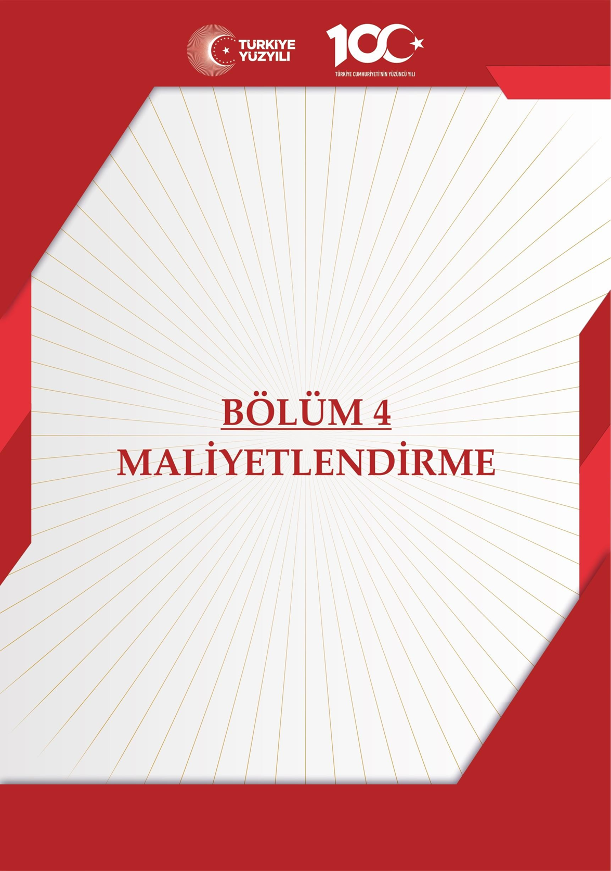

4. MALİYETLENDİRME

Millî Eğitim Bakanlığı 2024-2028 Stratejik Planı’nın maliyetlendirilmesi sürecindeki temel gaye; stratejik amaç, hedef ve stratejilerin gerektirdiği maliyetlerin ortaya konulması suretiyle politika tercihlerinin ve karar alma sürecinin rasyonelleştirilmesine katkıda bulunmaktır. Bu sayede stratejik plan ile bütçe arasındaki bağlantı güçlendirilecek ve harcamaların önceliklendirilme süreci iyileştirilecektir.

4.1 Hedeflere ilişkin stratejiler durum analizi çalışmaları sonuçları ve ilgili birimlerin katılımlarıyla tespit edilmiştir.

4.2 Stratejilere ilişkin maliyetlerin bütçe dağılımları yapılmadan önce genel yönetim giderleri ayrılmıştır.

4.3 Stratejilere ilişkin tahmini maliyetler belirlenirken buradan hareketle hedef maliyetleri de belirlenmiştir.

Müdürlüğümüzün stratejik planında 3 amaç ve 5 hedef bulunmaktadır. Söz konusu amaç ve hedeflere ilişkin beş yıllık tahmini bütçe dağılımları aşağıdaki tabloda gösterilmiştir.

|  |
| --- |
| Tablo 8: Amaç ve Hedef Maliyetleri Tablosu |

|  |  |  |  |  |  |  |
| --- | --- | --- | --- | --- | --- | --- |
| **AMAÇ VE HEDEF**  **NO** | **2024** | **2025** | **2026** | **2027** | **2028** | **TOPLAM MALİYET** |
| **AMAÇ 1** | 250.000 | 260.000 | 350.000 | 450.000 | 650.000 | 1.450.000 |
| HEDEF  1.1 | 150.000 | 150.000 | 200.000 | 250.000 | 350.000 | 1.100.000 |
| HEDEF  1.2 | 100.000 | 110.000 | 150.000 | 200.000 | 300.000 | 350.000 |
| **AMAÇ 2** | - | - | - | - | - | - |
| HEDEF  2.1 | - | - | - | - | - | - |
| **AMAÇ 3** | **-** | **-** | **-** | **-** | **-** | **-** |
| HEDEF  3.1 | - | - | - | - | - | - |
| HEDEF  3.2 | - | - | - | - | - | - |
|  | | | | | | |
| **AMAÇ** | **-** | **-** | **-** | **-** | **-** | **-** |

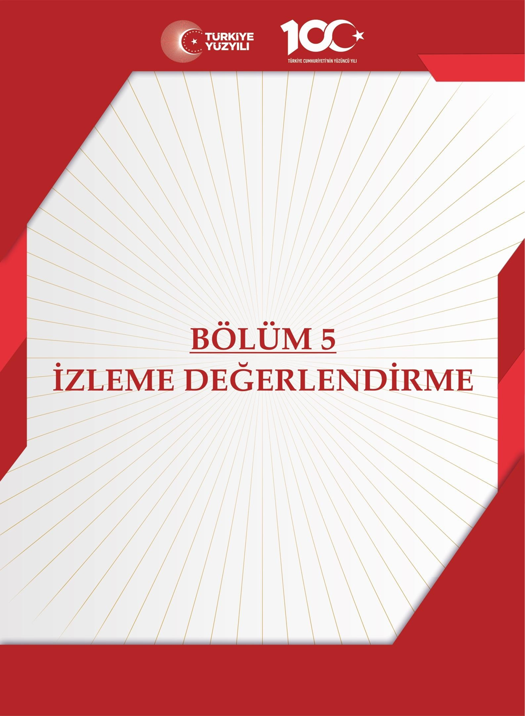

İZLEME VE DEĞERLENDİRME

Bu bölümde Namık Kemal Anaokulu Müdürlüğü 2024-2028 Stratejik Planı’nın izleme ve değerlendirme modeline ve aşamalarına değinilmiştir. Ayrıca, izleme ve değerlendirme faaliyetlerinin etkin bir şekilde gerçekleştirilmesi için oluşturulan performans göstergelerine ilişkin sorumlu birimlere yer verilmiştir.

TALAS İLÇE MİLLİ EĞİTİM MÜDÜRLÜĞÜ 2024-2028 STRATEJİK PLANI İZLEME VE DEĞERLENDİRME MODELİ

Stratejik planlarda yer alan amaç ve hedeflere ulaşma durumlarının tespiti ve bu yolla stratejik planlardaki amaç vehedeflerin gerçekleştirilebilmesi için gerekli tedbirlerin alınması izleme ve değerlendirme ile mümkün olmaktadır. İzleme, stratejik plan uygulamasının sistematik olarak takip edilmesi ve raporlanmasıdır. Değerlendirme ise uygulama sonuçlarının amaç ve hedeflere kıyasla ölçülmesi ve söz konusu amaç ve hedeflerin tutarlılık ve uygunluğunun analizidir.

İdarelerin kurumsal yapılarının kendine has farklılıkları izleme ve değerlendirme süreçlerinin de farklılaşmasını beraberinde getirmektedir. Eğitim idarelerinin ana unsurunun girdi ve çıktılarının insan oluşu, ürünlerinin değerinin kısa vadede belirlenememesine ve insan unsurundan kaynaklı değişkenliğin ve belirsizliğin fazla olmasına yol açmaktadır. Bu durumda sadece nicel yöntemlerle yürütülecek izleme ve değerlendirmelerin eğitsel olgu ve durumları açıklamada yetersiz kalabilmesi söz konusudur. Nicel yöntemlerin yanında veya onlara alternatif olarak nitel yöntemlerin de uygulanmasının daha zengin ve geniş bir bakış açısı sunabileceği belirtilebilir.

Namık Kemal Anaokulu Müdürlüğü 2024-2028 Stratejik Planı’nın izlenmesi ve değerlendirilmesi uygulamaları, MEB 2019-2023 Stratejik Planı İzleme ve Değerlendirme Modelinin geliştirilmiş sürümü olan MEB 2024-2028 Stratejik Planı İzleme ve Değerlendirme Modeli çerçevesinde yürütülecektir. . İzleme ve değerlendirme sürecine yön verecek temel ilkeler: Katılımcılık, Saydamlık, Sonuçları İletme (Geri Bildirim), Hesap Verebilirlik, Bilimsellik, Tutarlılık ve Nesnellik olarak ifade edilebilir.

**Belirtilen temel ilkeler ve veri analizleri doğrultusunda Osman Ulubaş Melikgazi Anaokulu 2024-2028 Stratejik Planı İzleme Ve Değerlendirme Modeli’nin çerçevesini;**

1. Performans göstergeleri ve stratejiler bazında gerçekleşme durumlarının belirlenmesi,

2. Performans göstergelerinin gerçekleşme durumlarının hedeflerle kıyaslanması,

3. Stratejiler kapsamında yürütülen faaliyetlerin Bakanlık faaliyet alanlarına dağılımının belirlenmesi,

4. Sonuçların raporlanması ve paydaşlarla paylaşımı,

5. Hedeflerden sapmaların nedenlerinin araştırılması,

6. Alternatiflerin ve çözüm önerilerinin geliştirilmesi süreçleri oluşturmaktadır.

İZLEME VE DEĚERLENDİRME SÜRECİNİN İŞLEYİŞİ

Okulumuz Stratejik Planı izleme ve değerlendirme çalışmalarında 5 yıllık Stratejik Planın izlenmesi ve 1 yıllık gelişim planın izlenmesi olarak ikili bir ayrıma gidilecektir.

Stratejik planın izlenmesinde 6 aylık dönemlerde izleme yapılacak denetim birimleri, il ve ilçe millî eğitim müdürlüğü ve Bakanlık denetim ve kontrollerine hazır halde tutulacaktır.

Yıllık planın uygulanmasında yürütme ekipleri ve eylem sorumlularıyla yılda 2 kere kontroller yapılacaktır.

PERFORMANS GÖSTERGELERİ

MEB 2024-2028 Stratejik Planı’nda belirlenen hedeflere ne ölçüde ulaşıldığını ortaya koyabilecek yeterli sayıda ve nitelikte performans göstergeleri kullanılmıştır. Stratejik planda, izleme ve değerlendirme faaliyetlerinin etkili bir şekilde gerçekleştirilmesi için performans göstergelerinden yararlanılmıştır. Performans göstergelerinin izlenmesinde standartlaşmanın sağlanması ve güvenirliğin temin edilmesi önemli bir konudur. Bu sebeple performans göstergelerinin kimlik kartı olarak nitelendirilebilecek “Performans Göstergesi Kartı” geliştirilmiştir. Bakanlığımıza özgü geliştirilen performans göstergesi kartı ile her bir performans göstergesinin kavramsal çerçevesi, veri kaynağı, kapsamı, veri temin dönemi, hesaplama yöntemi gibi bilgiler kayıt altına alınarak gösterge bilgi tablosunda toplanmıştır. Bu yolla performans göstergelerine ilişkin izleme verilerinin güvenirliğinin ve karşılaştırılabilirliğinin güvence altına alınması sağlanmıştır.

|  |  |  |  |  |  |  |  |  |  |
| --- | --- | --- | --- | --- | --- | --- | --- | --- | --- |
| **HEDEFLER** | **Okul Müdürü** | **Müdür Yardımcısı** | **Okul Öncesi Öğretmenleri** | **Rehberlik ve Araştırma Merkezi** | **İş Sağlığı Ve Güvenliği Birimi** | **Sağlık Bakanlığı** | **Afet ve Acil Durum Müdürlüğü** | **Ilçe Milli Eğitim Müdürlüğü** | Muhtarlık |
| 1.1. | S | S |  | İ |  |  |  |  |  |
| 1.2 | S | S |  | İ | İ | İ |  |  |  |
| 2.1 | S | S | İ |  |  |  |  |  |  |
| 3.1 | S | S |  |  |  |  | İ | İ |  |
| 3.2 | S | S | İ |  |  |  | İ |  |  |

*Tablo 9: Hedeflerden Sorumlu ve İş Birliği Yapılacak Birimler*

|  |  |  |  |
| --- | --- | --- | --- |
| **Amaç 1: Okul öncesi eğitim kurumlarının, eğitimin temel ilkeleri doğrultusunda niteliğini arttırmak**  **amacıyla kurumsal kapasite geliştirilecektir.**  **SORUMLU İŞBİRLİĞİ**  **HEDEFLER STRATEJİLER BİRİM YAPILAN**  **BİRİMLER** | | | |
| **Hedef 1.1**: Okul öncesi eğitim kurumlarında fiziki mekânların okulun ihtiyaç ve hedefleri doğrultusunda iyileştirilmesi sağlanacaktır. | S-1.1.1Fiziki mekânların (derslikler, spor salonu, kütüphaneler, atölyeler, açık hava oyun alanları vb.) iyileştirilmesi için kamu idareleri, belediyeler ve hayırseverlerle vb. iş birlikleri yapılacaktır.  S-1.1.2. Okulun eksiklikleri yerinde tespit edilerek zamanında ödenek talebinde bulunulacaktır.  S-1.1.3. Okul, aile ve çevre iş birliği yapılarak fiziki mekânlar iyileştirilecektir. | Okul idaresi ve  Öğretmenleri  Satın Alma Komisyonu | - Milli Eğitim Bakanlığı  -İş Sağlığı Ve Güvenliği Birimi |
| **Hedef 1.2**: Eğitim ve öğretimin sağlıklı ve güvenli bir ortamda gerçekleştirilmesi için okul sağlığı ve güvenliği geliştirilecektir. | S1.2.1 Eğitim ortamları iş sağlığı ve güvenliği yönergesine uygun hâle getirilecektir.  S1.2.2 Öğrenci, öğretmen ve velilerde farkındalık oluşturmak için bağımlılıkla mücadele, akran zorbalığı, siber zorbalık, sağlıklı beslenme ve obezite, hijyen, bulaşıcı hastalıklar ve gıda güvenliği gibi konularda alan uzmanları ile iş birliğinde eğitimler düzenlenecektir.  S1.2.3 Okulun afet ve acil durum eylem planının güncel tutulması sağlanacaktır.  S1.2.4 Afet ve acil durum tatbikatları düzenlenecektir. | Okul idaresi  ve  Öğretmenleri | - Milli Eğitim Bakanlığı  -İş sağlığı ve Güvenliği Birimi  - AFAD  -Sağlık Bakanlığı |

|  |  |  |  |  |
| --- | --- | --- | --- | --- |
| **Amaç 2: Eğitim ve öğretimin niteliğinin geliştirilmesi sağlanacaktır.**  **SORUMLU İŞBİRLİĞİ**  **HEDEFLER STRATEJİLER BİRİM YAPILAN**  **BİRİMLER** | | | | |
| **Hedef 2.1**: Kurum personelinin mesleki gelişimlerinin artırılması sağlanacaktır. | **S-2.1.1** Öğretmenlerin dijital platformlar aracılığıyla verilen eğitimlere katılmaları teşvik edilecektir.  **S-2.1.2** Personelin motivasyon, iş doyumu ve kurumsal bağlılık düzeylerini artıracak çalışmalar yapılacaktır. | Okul idaresi  ve  Öğretmenleri | - Milli Eğitim Bakanlığı  - Rehberlik ve Araştırma Merkezi | |
| **Amaç 3: Öğrencilerin kaliteli eğitime erişimleri fırsat eşitliği temelinde artırılarak tüm gelişim alanlarını kapsayacak şekilde çok yönlü gelişimleri sağlanacaktır.**  **SORUMLU İŞBİRLİĞİ**  **HEDEFLER STRATEJİLER BİRİM YAPILAN**  **BİRİMLER** | | | | |
| **Hedef 3.1**: Okul öncesi eğitime erişim artırılacaktır. | **S-3.1.1** Tüm derslikler tam kapasite kullanılacaktır.  **S-3.1.2** Kayıt döneminde bir sonraki yıl ilkokula başlayacak olan çocuklar başta olmak üzere, tüm çocukların aileleri ile iletişime geçilerek okul öncesi eğitime kayıtla ilgili gerekli bilgilendirme yapılacaktır | - Okul idaresi  ve  Öğretmenleri | | İlçe Milli Eğitim Müdürlüğü-Muhtarlık |
| **Hedef 3.2**: Okul öncesi eğitiminin niteliği artırılacaktır. | **S3.2.1** Bakanlıkça hazırlanan e‐Portfolyo sistemine her çocuk için veri girişi gerçekleştirilecektir.  **S3.2.2** Okul öncesi eğitim sürecinde, her gün açık hava etkinliğine yer verilecektir.  **S3.2.3** Okul bahçeleri geleneksel oyunlara uygun şekilde düzenlenecektir. | Okul idaresi  ve  Öğretmenleri | | - İlçe MEM  -Rehberlik Araştırma Merkezi |

